ІНФОРМАЦІЙНИЙ ЗВІТ
РКЗК «Межівська ЦБС»
районного комунального закладу культури
«Межівська централізована бібліотечна система»
за 2013 рік

2013 рік

- ВСТУП
Процеси інформатизації суспільства зумовили підвищення ролі сучасної публічної бібліотеки. Різноманітним та динамічним було життя бібліотек Межівського району у 2013 році. Це нові технології, нові ідеї, нові плани та їх виконання.
У 2013 році публічна бібліотека в своїй діяльності керувалася Конституцією України, Законом України «Про бібліотеки і бібліотечну справу», «Положенням про публічну бібліотеку», Статутом РКЗК «Межівська ЦБС», іншими документами чинного законодавства. Вплив на розвиток бібліотечної справи мали прийняті загальнодержавні програми та «Програма розвитку культури у Межівському районі».
Публічні бібліотеки забезпечували користувачам вільний доступ до інформації, освіти, культури, надавали послуги всім громадянам незалежно від віку, статі, національності, освіти, соціального стану, політичних та релігійних переконань. В своїй діяльності вони орієнтувалися на потреби особи і суспільства, забезпечували права користувачів на бібліотечне обслуговування. В обслуговуванні користувачів бібліотеки району намагалися органічно поєднувати традиційні і новітні інформаційні технології, використовували накопичені інформаційно - документні ресурси на паперових та електронних носіях, забезпечували доступ до інформації світових мереж.

- КОРОТКО ПРО ГОЛОВНЕ
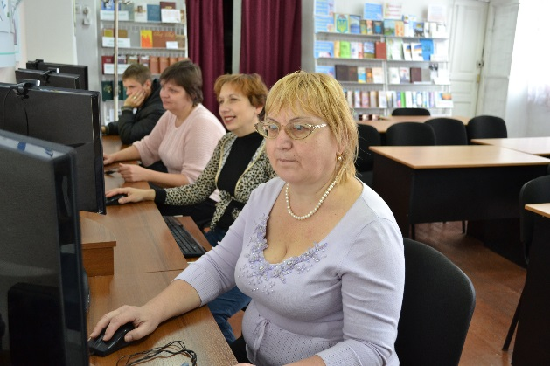
- Реалізація програми «Бібліоміст». Створено безкоштовні пункти доступу до мережі Інтернет в 4-х бібліотеках району. Впроваджено нові бібліотечні послуги – користувачі мають вільний, безкоштовний доступ до Інтернет.

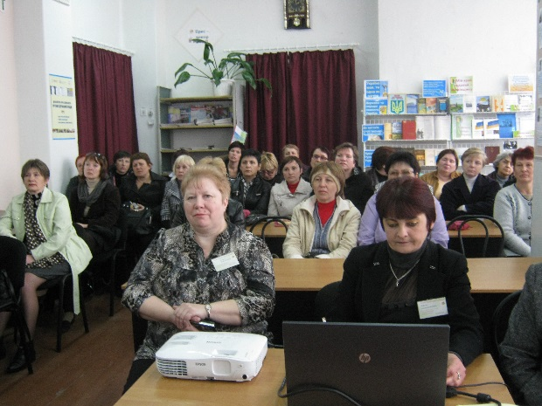
- На базі Межівської районної бібліотеки проведена обласна квітнева школа для методистів Дніпропетровської області «Адвокація бібліотечних інновацій: методичні аспекти». Захід було проведено спільно з управлінням культури і туризму Дніпропетровської обласної державної адміністрації, КЗК «Дніпропетровська обласна універсальна наукова бібліотека імені Первоучителів слов’янських Кирила і Мефодія», відділом культури і туризму Межівської райдержадміністрації, РКЗК «Межівська ЦБС» та сільською радою с. Слов’янки за підтримки Дніпропетровської бібліотечної асоціації. Ідея проведення цього заходу на Межівщині була підтримана районним керівництвом і мала велике значення як для району в цілому, так і для усіх фахівців місцевої бібліотечної системи.

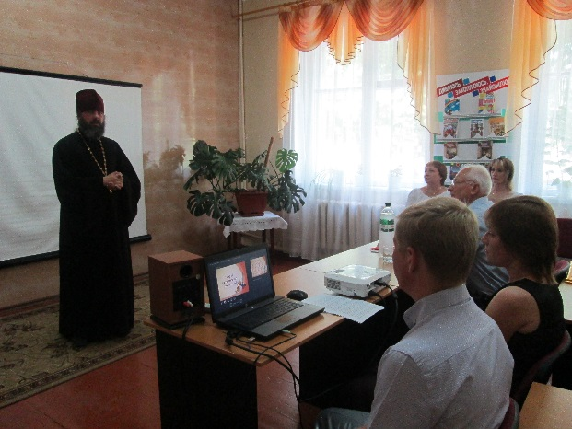
- Згідно з Дорученням Голови Дніпропетровської обласної державної адміністрації Д.В. Колєснікова 23 травня 2013 року в Межівській районній бібліотеці було відкрито Центр слов’янської писемності і культури. На свято завітали жителі Межівського району, активні читачі бібліотеки, громада селища.
Метою роботи центру є підвищення якості інформаційно-просвітницької роботи бібліотек, популяризація близькості культур слов’янських народів, сприяння збереженню слов’янських мов, культури та звичаїв.

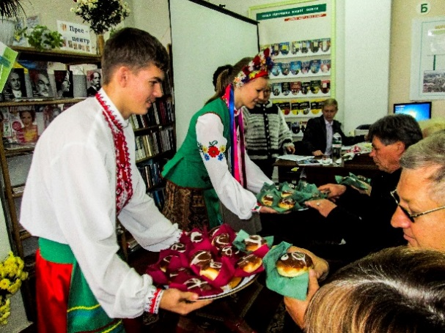
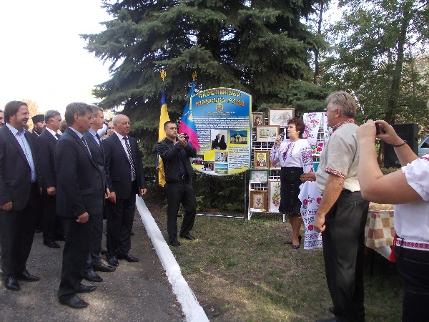
- 13 вересня 2013 року Межівщина відзначила дві знаменні події: 90-річчя утворення Межівського району та 70-річчя визволення його від німецько-фашистських загарбників. До ювілейних дат в житті району вийшли друком книга «Межівщина»: історія та сьогодення. Історія окремих населених пунктів Межівського району» та інформаційний буклет «Територіальні громади Межівського району: Історія успіху». До видань ввійшли повідомлення з історії сіл району, розповіді про видатних людей Межівщини. Матеріали для публікацій надали вчителі історії шкіл району, бібліотечні працівники, аматори-краєзнавці. При підготовці використано архівні матеріали. Упорядкували видання працівники Межівської районної бібліотеки Лідія Давиденко та Світлана Данилова, комп’ютерна верстка Ярослава Давиденка. Ініціатор видання книги – поет та меценат Віктор Георгійович Харламов. Фінансову підтримку у виданні книги надав депутат районної ради, директор господарства «Вектор-Х» Валентин Вікторович Харламов. Презентація видань відбулася 31 жовтня 2013 року у Межівській районній бібліотеці.

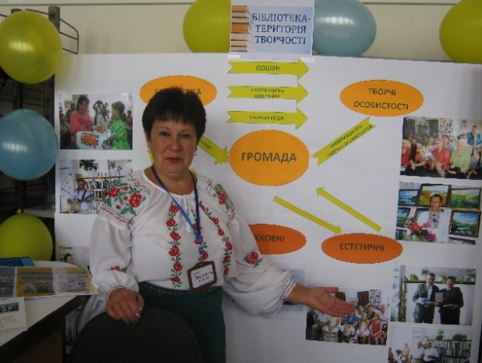
- 23-25 липня директор Л. Давиденко та пр. методист Л. Коваленко взяли участь у Луганському Міжрегіональному ярмарку бібліотечних інновацій «Бібліотечні інновації для громад: створюємо майбутнє». Під час ярмарку було представлено бібліотечний проект «Межівська бібліотека – центр творчої активності громади».

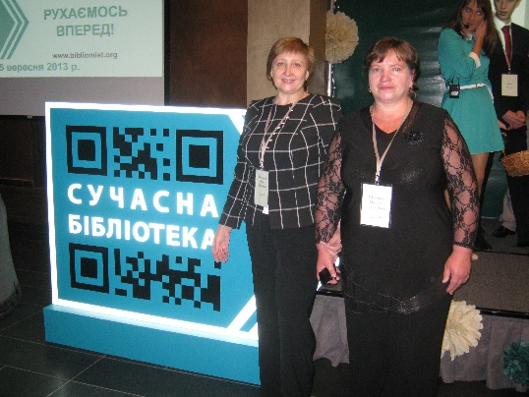
- Директор РКЗК «Межівська ЦБС» Л.Г.Давиденко взяла участь у Ярмарку бібліотечних інновацій в м. Києві «Сучасна бібліотека: рухаємося вперед». Про бібліотечні ідеї, які варті поширення, на ярмарку розповіли: Леонід Новохатько, Міністр культури України; Джеффрі Р. Пайєтт, Посол США в Україні; Ірина Шевченко, Президент Української бібліотечної асоціації; Матей Новак, Директор програми «Бібліоміст»; гості з Польщі, Латвії, Литви.

- Заступник директора О.П. Острянин та бібліотекар Грицай А.М. взяли участь у міжнародній науково-практичній конференції «Трансформація бібліотечного простору – шлях до відкритої бібліотеки», яка відбулася в обласній універсальній науковій бібліотеці ім. Д.І. Чижевського в м. Кіровограді за підтримки програми «Бібліоміст». Провідний бібліотекар публічного доступу до Інтернет Кобець О.А. взяла участь у Всеукраїнському конкурсі «Сучасний бібліотекар».

Межівська районна бібліотека завжди буде залишатися втіленням нового, незнаного і креативного.

- КОНЦЕПТУАЛЬНІ НАПРЯМКИ РОЗВИТКУ МЕЖІВСЬКОЇ ЦБС
Справити враження на сучасного читача, зробити бібліотеку яскравою, показати нестандартний зміст і форму, нести ауру новизни, працювати у прискореному режимі – завдання не із легких. Зміни, які відбуваються навкруги, потребують нових рекламних рішень, нових підходів, нового стилю та діалогу. Базовим елементом та умовою розвитку інформаційного, культурного простору є креативність – технологія організації творчого процесу.
Публічні бібліотеки Межівського району у 2013 році виконували таку місію: реалізація прав громадян на бібліотечне обслуговування, забезпечення загальної доступності до інформації та культурних цінностей, зосереджених в бібліотеці.
І працювали за такими напрямками:
- Відкритість, творчість та інновації;
- Якісне обслуговування користувачів з метою максимального задоволення їх інформаційних потреб. Удосконалення інформаційного сервісу на основі розвитку комп'ютерних технологій;
- Бібліотека - територія творчості;
- Рік якісного фонду. Створення оптимального фонду бібліотеки.
- Забезпечення доступу до інформації та здобуття знань шляхом накопичення, створення, збереження й організації власних інформаційних ресурсів та доступу до світових інформаційних ресурсів через мережу Інтернет;
- Реалізація проектної діяльності, в тому числі «Організація нових бібліотечних послуг з використанням вільного доступу до Інтернету» (у рамках програми «Бібліоміст»;
- Методичне забезпечення функціонування бібліотечної мережі та бібліотечного обслуговування, впровадження найбільш ефективних форм і методів роботи;
- Співпраця з органами місцевого самоврядування, депутатами різних рівнів, партнерські відносини з комерційними, громадськими організаціями.
Наша афірмація у 2013 році була такою: «Бути там, де читач!»

- СОЦІАЛЬНА ЗНАЧУЩІСТЬ БІБЛІОТЕК РАЙОНУ
В час, коли інформація стає одним із провідних ресурсів розвитку суспільства, значно активізується роль бібліотеки як інформаційного центру, головним призначенням якого є культурно-просвітницьке та бібліотечно-інформаційне забезпечення населення району.
Стратегічним напрямком діяльності районної бібліотек у 2013 році була реалізація прав громадян на бібліотечне обслуговування різних категорій населення, задоволення їх інформаційно-бібліографічних запитів. Максимум зусиль було спрямовано на надання користувачам вільного доступу до світових інформаційних ресурсів; реалізацію всеукраїнських, обласних, регіональних та цільових комплексних програм; правову освіту; удосконалення системи бібліотечних послуг; співробітництво з громадськими організаціями, установами, навчальними закладами тощо. 2013 рік був плідним на роботу і цікаві події. Зріс авторитет бібліотеки серед громадськості, жителів селища. Бібліотеки тісно співпрацювали з місцевими органами влади, з ветеранською організацією, педагогами та учнями шкіл району, ПТУ.
Тематику заходів з популяризації знань і бібліотечної книги серед користувачів визначали політичні, культурні та інші знаменні та історичні події в житті країни: 90-річчя утворення Межівського району, 70-річчя визволення Межівщини від німецько-фашистських загарбників, День Конституції, День пам’яті жертв Голодомору, День української мови та літератури, вшанування видатних діячів державності та культури. Знаменними та ювілейними датами року були: 95-річчя від дня народження Олеся Гончара, 75-річчя від дня народження Василя Стуса, Віталія Павловського, Андрія Ковтуна та ін.
Ефективність діяльності бібліотек у 2013 році була зумовлена кількісними показниками виконаної роботи і конкретними трудовитратами. Ці показники характеризують діяльність і відповідають цілям та завданням бібліотек району.
Публічними бібліотеками протягом минулого року були обслужені бібліотечною книгою 12178 користувачів різного віку, що на 61 особу менше, ніж у 2012 році.
Треба відмітити, що поступово, починаючи з 2010 року, зменшується кількість користувачів в сільських бібліотеках. Причиною цього явища є зменшення кількості сільського населення, низький рівень народжуваності та міграція молоді в інші місця проживання.
Кількість користувачів 12178

Як свідчить аналіз відгуків читачів, аналіз проведеного опитування серед жителів району, читачі задоволені якістю наданих бібліотеками послуг. Єдине, що викликає серйозне занепокоєння - це недостатнє оновлення книжкового фонду через відсутність фінансових коштів на придбання нової літератури.
Склад користувачів залишається незмінним. Але останнім часом з’явилися нові категорії, такі як підприємці, фермери, безробітні та особи, які проживають на території району тимчасово.
Загальна кількість відвідувань по району на 01.01.2014 року склала 84228 осіб.
Кількість документовидач на 01.01 2014 року у становить 243682 примірники.
За підсумками 2013 року читаність складає - 20,0, обертаність-1,2 книгозабезпеченість на одного користувача – 17,1.

Всього читачів |  |  | Читачів за ЄРК |  |  | Кількість відвідувань |  |  | Книговидача
2011 | 2012 | 2013 | 2011 | 2011 | 2013 | 2011 | 2012 | 2012 | 2011 | 2012 | 2013
12388 | 12239 | 12178 | 10514 | 10498 | 10692 | 75187 | 82974 | 84228 | 245751 | 244433 | 243682

- ОРГАНІЗАЦІЯ БІБЛІОТЕЧНОГО ОБСЛУГОВУВАННЯ НАСЕЛЕННЯ
Протягом 2013 року в Межівському районі функціонувало 37 публічних, спеціальних і спеціалізованих бібліотек. З них публічних -18, ПТУ -1, медична -1, шкільних -17.
На території району працює 18 публічних бібліотек, з них: 2 районні (Межівська районна бібліотека та бібліотека для дітей), 1 селищна (Демуринська бібліотека) та 15 сільських бібліотек.
Межівська районна бібліотека є головною бібліотекою району. На сільські бібліотеки-філії повноваження ЦБС розповсюджуються в частині організаційно-методичного керівництва та звітності.
Згідно рішення сесії Межівської районної ради №137 -10/VI «Про передачу майна, що є спільною власністю територіальних громад сіл, селищ Межівського району» у І кв. 2012 року книжковий фонд передано до комунальної власності сільських та селищних територіальних громад району з послідуючою передачею на баланси відповідних сільських, селищних комунальних закладів культури.
Всі населені пункти району отримують бібліотечні послуги. Інтерактивні (доступ до мережі Інтернет) та сервісні (ксерокопіювання, сканування) є тільки в двох районних та двох сільських бібліотеках.
Межівську районну бібліотеку активно підтримує і влада, і громада району. Вона активно шукає не бюджетні джерела фінансування – спонсорів та різні гранти. Обладнання, яке було отримане після перемоги в грантовому конкурсі програми «Бібліоміст», використано для створення нової послуги для читачів – безкоштовного доступу до Інтернету. Місцева влада заплатила за підключення до Інтернету і здійснює помісячну плату за Інтернет.
Підвищення соціальної і інформаційної ролі бібліотек у сучасному суспільстві диктує необхідність формування нових методів організації інформаційного простору бібліотеки, який реалізується на базі комп'ютерних технологій. Автоматизація та впровадження нових інформаційних технологій дозволили бібліотекам розширити сферу послуг.
Разом із традиційними бібліотечними послугами центральна бібліотека має можливість надавати сервісні послуги: користування послугами Інтернет; пошук інформації у всесвітній електронній мережі на замовлення; запис інформації на флешку; друк на принтері; сканування; копіювання. У цілому, використання сучасних технологій в обслуговуванні користувачів не тільки підвищує ефективність використання ресурсів бібліотеки, а й полегшує шлях користувача до інформації, підвищує престиж і привабливість бібліотеки.
Крім основних функцій – інформаційної і просвітницької – бібліотеки зосереджували увагу на зростанні соціальної функції. Особливу увагу приділяли соціально незахищеним верствам населення, ветеранам Великої Вітчизняної війни, воїнам-афганцям, одиноким громадянам, людям з обмеженими фізичними можливостями. Завдання гуманізації бібліотечного обслуговування є дуже актуальним. Важливим у роботі бібліотеки є формування позитивного ставлення до таких людей. Хоча бібліотека не може задовольнити їхні матеріальні потреби, проте увага, вчасно донесена хороша книга, журнал чи газета, організована зустріч чи запрошення на святковий вечір, або просто добре слово - допомагають людям забути життєві негаразди і відчути себе потрібними. Обслуговування цієї категорії користувачів допомагає таким людям перебороти почуття самотності, впевненості в собі та в своїх силах, повертаючи їм віру в себе.
У центральній районній бібліотеці для диференційного обслуговування користувачів виділені окремі групи: учні шкіл, аграрного ліцею, студенти вузів, пенсіонери, малозабезпечені сім’ї.
При Межівській районній бібліотеці працює юнацька кафедра для обслуговування молоді району. Читачів юнацької кафедри ЦРБ – 602. Це старшокласники, учні місцевого ліцею, учні ПТУ, студенти. Тісні зв’язки з бібліотекою дали змогу провести цікаві масові заходи: тематичний вечір «Земного щастя пік», мистецьку годину «Незрівняний світ краси», екологічну годину «В долонях Всесвіту - Земля», годину сміху «День без сміху втрачений день».
Пріоритетами у роботі з молоддю є: задоволення інформаційних та дозвіллєвим потреб, виховання юнацтва в кращих традиціях національної культури, патріотизму, формування здорового способу життя, виховання екологічної свідомості та культурологічної обізнаності, здійснення правової освіти та забезпечення умов для творчого розвитку особистості.
До бібліотек приходять читачі з новим світосприйняттям, сучасними потребами, різноманітними літературними уподобаннями.
Режим роботи структурних підрозділів з 8.00 до 17.00. Вихідний день – неділя.

- ІНФОРМАЦІЙНО-МАРКЕТИНГОВА ДІЯЛЬНІСТЬ
Одним з важливих питань у роботі бібліотек Межівського району у 2013 році був пошук нових підходів до вирішення проблем інформаційного забезпечення жителів сільської глибинки, створення соціокультурного середовища для місцевих громад. Бібліотекарі йшли до людей, добре усвідомлюючи, що треба змінювати форми і методи роботи.
Бібліотечні працівники Межівського району взяли участь у дослідженні «Бібліотека очима користувача». Актуальність дослідження була зумовлена необхідністю довести, що задоволення інформаційних потреб користувачів залежить від багатьох чинників, а саме формування та організації бібліотечних фондів, повноти та якості основних бібліотечних та інформаційно-комп’ютерних послуг бібліотеки, якості та комфортності обслуговування користувачів.
Проведене дослідження показало, що фонди бібліотек на 45% задовольняють потреби користувачів. 55% користувачів надали б перевагу Інтернету як джерелу інформації. Відповіді користувачів націлюють на розширення репертуару періодичних видань, особливо з правової, природничо-наукової, технічної тематики.
З метою покращення роботи книгозбірень в сільських бібліотеках району було проведено громадські зустрічі.
Бібліотеки мають ділові та творчі стосунки з місцевими органами влади, депутатським корпусом, працюють в тісному контакті з районним управлінням соціального захисту населення та районним центром зайнятості, службою у справах неповнолітніх, школами, ліцеєм, Школою естетичного виховання, Будинком творчості школяра, районною газетою «Червона зірка», Районною радою ветеранів, ДПТНЗ «МПТУ», ДНЗ та іншими організаціями.
У 2013 році працівники бібліотек займались вивченням читацьких інтересів та читацької активності користувачів. Було проведено експрес-інтерв’ю з жителями громади, анкетування «Бібліотека очима дітей», «Комп’ютер в бібліотеці: розвага чи необхідність?», експрес-опитування «Як Ви оцінюєте наш сайт?», «Чи задовольняє Вас результативність послуг Інтернет-центру?» та ін. Зроблено аналіз опитування, підведені підсумки. В цьому році було визначено кращих користувачів в номінаціях «Читач року», «Наш талановитий читач».
З метою визначення реального стану і удосконалення системи обслуговування користувачів книгою у Межівській районній бібліотеці для дітей було проведено соціологічні дослідження «Сучасна українська книга. Яка вона?». Дослідження здійснювалося шляхом анкетування. Це дослідження допомогло визначити перспективні напрямки та форми і методи подальшого удосконалення обслуговування читачів українською книгою.
На виконання наказу Міністерства культури України від 27.03.2012 р. № 260 стосовно реалізації «Плану заходів на 2012-2015 роки щодо зміцнення матеріально-технічної бази бібліотек, створення умов для збереження Державного бібліотечного фонду, запобігання скороченню чисельності бібліотек, особливо у сільській місцевості» РКЗК «Межівська ЦБС» взяла участь у проведенні другого етапу загальнодержавного соціологічного дослідження «Вивчення стану забезпечення міського населення України публічними бібліотеками».
Узагальнені матеріали досліджень є підґрунтям для планування рекламної діяльності, яка сприяє виконанню основного завдання – залучити населення до бібліотек, яскраво, переконливо показуючи їх можливості у справі одержання інформації, організації дозвілля та надання нових, сучасних послуг для користувачів.

- ІНФОРМАЦІЙНО-БІБЛІОТЕЧНІ РЕСУРСИ
На комплектування фондів бібліотек району було використано всього (зі спонсорськими надходженнями) – 68120 тис. грн. З них на передплату періодичних видань - 15515 тис. грн. На книги -52605 тис. грн.
 |  | Всього | У тому числі видання
 |  |  | Суспільн. | Природ. | Технічна | Гуманіт.
Надійшло за рік | 2012 | 2240 | 415 | 235 | 304 | 1286
 | 2013 | 3541 | 1007 | 212 | 212 | 2110
Вибуло  за рік | 2012 | 7480 | 997 | 412 | 534 | 5537
 | 2013 | 9269 | 1293 | 554 | 627 | 6795
Всього  на кінець року | 2012 | 214416 | 25637 | 13370 | 17336 | 158073
 | 2013 | 208688 | 25331 | 13028 | 16941 | 153388
Видано  за рік | 2012 | 244433 | 18430 | 16806 | 17998 | 191199
 | 2013 | 243682 | 19056 | 19258 | 15424 | 189944

Обсяг бібліотечних ресурсів на 1 січня 2014 року складає 208688 примірників видань, з них українською мовою 108416 примірників.
З фондів бібліотек району протягом року вибуло 9269 примірників видань.
Книгозабезпеченість на 1 користувача становить 17,1, на одного мешканця – 16,2.
Протягом року у фонди бібліотек надійшло 3541 примірник. Назв – 1312.
Книги отримано з відділу комплектування ДОУНБ, обмінно-резервного фонду Дніпропетровської обласної універсальної наукової бібліотеки. З бюджету Богданівської сільської ради придбано книг на суму 2000 гривень.
На 2013 рік для бібліотек району було передплачено 189 назв на суму 15515 тис. грн., з них за бюджетні кошти 115 назв на суму 10029 тис. грн., за кошти спонсорів 74 назв на суму 5486 грн.
Для сільських бібліотек було передплачено 121 назву на суму 9772 тис. грн. (бюджет- 4286 тис. грн., спонсори – 5486 тис. грн.).
В питаннях передплати бібліотекам допомагали такі спонсори О.А. Крупа, С.М. Маловічко, С.В.Сипченко, О.Письменний, В.Г. Харламов, А.М. Канівець, Птиця О.І., Мележик О.І. та ін.
Обертаність фонду складає 1,2. За нашими спостереженнями, обертаність фонду досягається за рахунок видачі книг гуманітарного характеру та періодичних видань. Найвища обертаність фонду в районних бібліотеках.
Обсяг списання - 9269 прим. З них: фізично зношені – 4951, морально застарілі – 46, непрофільні мало використовуванні – 910. Порівняно з 2011 роком фонд бібліотек зменшився на 5728 примірників.
У 2013 році не проводились повні перевірки бібліотечного фонду з тієї причини, що у 2012 році було проведено інвентаризації фондів усіх сільських бібліотек шляхом звірення кожної одиниці бібліотечного фонду з інвентарними книгами. (Згідно рішення сесії Межівської районної ради №137 -10/VI «Про передачу майна, що є спільною власністю територіальних громад сіл, селищ Межівського району») В результаті перевірок фондів бібліотек нестачі не виявлено, порушень правил зберігання фондів не було.

- ЕЛЕКТРОННІ РЕСУРСИ
АРМ для користувачів в бібліотеках ЦБС –14 (Межівська районна бібліотека, бібліотека для дітей, Слов’янська, Новопавлівська №2, Зорянська, Іванівська бібліотеки).
Кількість комп’ютерів(всього) -18.
Кількість комп’ютерів, що мають доступ до Інтернет -16.
Кількість електронних адрес - 5.
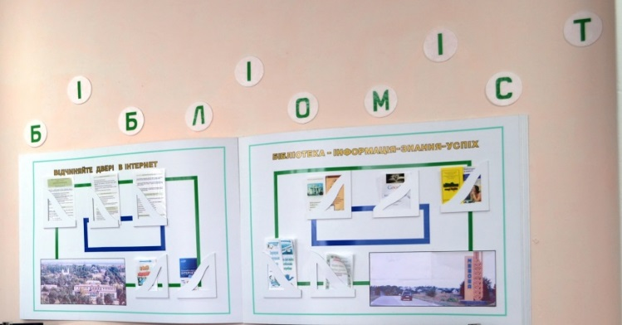
Заклад працює над реалізацією програми «Бібліоміст». Створено та працюють безкоштовні пункти доступу до мережі в 4-х бібліотеках району (2 Межівські бібліотеки, Слов’янська та Новопавлівська №2). Впроваджено нові бібліотечні послуги. Користувачі мають вільний та безкоштовний доступ до мережі Інтернет. Збільшилась кількість відвідувань до бібліотек, якість наданих послуг. Бібліотеки Межівського району, навіть сільські (Слов’янська та Новопавлівська), надають нові послуги – безкоштовний Інтернет, доступ до інформації для вирішення правозахисних та соціально-побутових проблем: доступ до урядових документів; Інформування через Програму сприяння парламенту ІІ; пошук роботи; написання та розсилка резюме; замовлення товарів в Інтернет-магазинах; розклад руху потягів залізниці, тощо. Для освіти та навчання: створення презентацій для учнів та вчителів; послуга для абітурієнтів «Електронний вступ»; розвиваючі ігри для дітей. Для спілкування та соціальної адаптації: реєстрація поштових скриньок; реєстрація користувачів в соціальних мережах; спілкування з рідними по Skype-зв’язку, груповий перегляд науково-популярних та пізнавальних фільмів, прослуховування музики та ін.
Окрім цього, користувачам надаються індивідуальні консультації з питань пошуку інформації в мережі Інтернет.
Межівська районна бібліотека організовує навчальні курси комп’ютерної грамотності для різних категорій користувачів, зокрема навчання людей пенсійного віку користуванню Інтернетом та тренінги з основ роботи на комп’ютері. На сьогодні працює школа для користувачів мережею Інтернет «Навздогін за онуками» та гурток комп’ютерної грамотності «Вікно у світ необмежених можливостей».
Наші користувачі вчяться перекладати тексти за допомогою он-лайн-перекладачів, користуються електронними книгами.
Поява Інтернету в бібліотеці вплинула не лише на сервіс обслуговування. Творчі заходи, які організовує кожна бібліотека стали більш цікавими: зустрічі з письменниками, видатними людьми, уродженцями краю, використання Skype- зв’язку. За допомогою Інтернет-зв’язку ми спілкуємося з письменниками та видатними людьми, що народилися на Межівщині. Так, в Межівській районній бібліотеці відбулося цілий ряд зустрічей з такими людьми: з вдовою українського письменника, нашого земляка Костирі І.С., Оленою Костирею, письменником Віталієм Павловським, головним редактором газети «Донеччина» І.О.Зоцом, сином українського письменника Олеся Зоца, поетом Андрієм Ковтуном, М.М. Тютченком, Вірою Сікорською з Хабаровського краю та багато ін. (Читайте http://mezhivskalibrary.blogspot.com).
Користувачі тепер безкоштовно спілкуються за допомогою Skype- зв’язку зі своїми рідними, які проживають або працюють в Польщі, в Італії, США, або в інших містах України та СНГ, мають можливість спілкуватися через соціальні мережі – Facebook – В контакті – Однокласники, мають необмежений доступ до будь-яких категорій веб-сайтів, чатів, електронної пошти, ігор. Тож в бібліотеках значно збільшилась кількість читачів та відвідувань.
Прикладом успішно модернізованої сільської бібліотеки і продуктивної співпраці місцевої влади, громади і недержавних організацій є Слов’янська сільська бібліотека, яка перемогла у конкурсі програми «Бібліоміст».
Родзинкою всієї роботи Межівської бібліотеки є її Блог «Межівська бібліотека» mezhivskalibrary.blogspot.com. За поточний рік загальна кількість відвідувань на сайті становить 15807. Це люди з різних країн світу: України, США, Росії, Канади, Франції, Австрії та ін. Про всі цікаві події Межівської бібліотеки можна дізнатися саме на цьому сайті.
У 2013 році користувачами пунктів вільного доступу до Інтернет стали 14525 осіб.

- БІБЛІОТЕЧНІ КАТАЛОГИ
Для забезпечення швидкого доступу до фондів існують систематичні каталоги (в районних бібліотеках) та алфавітні каталоги (у всіх бібліотеках району). Вони надають можливість протягом короткого часу надати користувачеві адресно-бібліографічну довідку. Всі каталоги систематично поповнюються новими матеріалами.
Одним із основних напрямків діяльності бібліотек у 2013 році було виявлення, відбір, систематизація, збереження та актуалізація краєзнавчої інформації. Завданням бібліотек є систематизація знань про свій край, його історію, географію, культуру, про видатних діячів краю – наших сучасників. Вся інформація відображена у краєзнавчому каталозі Межівської районної бібліотеки, який впорядковано, відредаговано та естетично оформлено. Це робить його зручним у користуванні, надає можливість оперативно відшукати потрібну інформацію.
Фонди бібліотеки розкривають алфавітний та систематичний каталоги. Всі каталоги систематично поповнюються картками на нові надходження, вилучаються картки на списані видання.
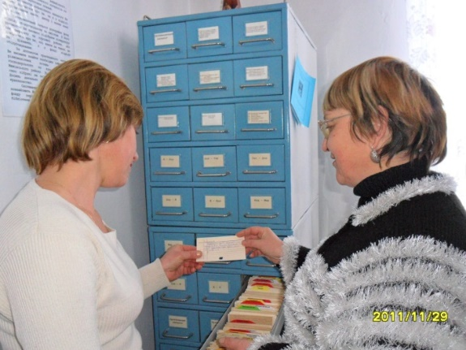
Протягом року збиралася та систематизувалася інформація краєзнавчого характеру. Краєзнавча література відображена у краєзнавчому каталозі, ведеться аналітичний розпис краєзнавчих збірників. Така діяльність є особливо важливою, адже для користувачів фонд бібліотеки є основним джерелом відомостей про рідний край, його історію та сьогодення. Краєзнавчий каталог впорядковано, відредаговано та естетично оформлено, що робить його зручним у користуванні, надає можливість оперативно відшукати потрібну інформацію.
Бібліотекарі сільських бібліотеках ведуть алфавітний каталог, систематичну картотеку статей та краєзнавчу картотеку. Відшукати краєзнавчу інформацію допомагають бібліографічні покажчики «Наші славні земляки» та «Читай про рідний край», які видаються щороку.
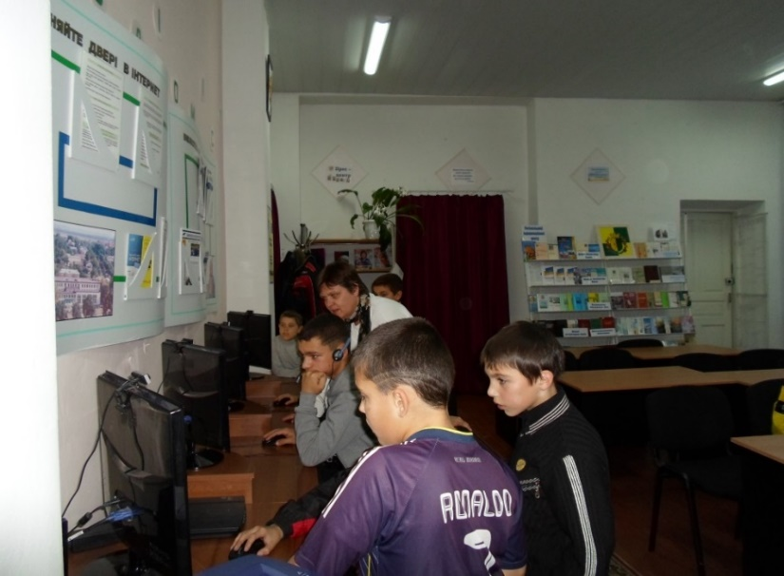
Працівники бібліотек не тільки використовують вже існуючі інформаційні ресурси всесвітньої мережі для задоволення потреб користувачів, а й створюють власні. На сайті Межівська бібліотека mezhivskalibrary.blogspot.com можна ознайомитися з різноманітними виданнями краєзнавчого змісту: книгою «Межівщина: історія та сьогодення. Історія окремих населених пунктів Межівського району» (до 90-річчя утворення Межівського району), бібліографічними покажчиками «Наші славні земляки» (випуск 1-3), «Читай про рідний край. Краєзнавчі публікації на сторінках районної газети «Червона зірка» вип.3, інформаційно-бібліографічними виданнями: «Краєзнавець за покликанням» (до 70-річчя від дня народження М.Д. Пудли), «З когорти славних земляків» (до 75-річчя від дня народження Андрія Павловського), «Я навіки Межівчанин» (до 75-річчя від дня народження Андрія Ковтуна), «Наші визволителі» (до 70-річчя визволення Межівського району), збірниками кращих сценаріїв засідань любительського об’єднання краєзнавців «Межівська сторона» та багатьма іншими.

- ІНФОРМАЦІЙНО-БІБЛІОГРАФІЧНЕ ЗАБЕЗПЕЧЕННЯ КОРИСТУВАЧІВ
Бібліотеки району сьогодні приділяють першочергову увагу виконанню своєї традиційної функції – інформаційної, відмінною рисою якої є аналіз, оброблення інформації, її оперативне доведення до кожного пересічного громадянина.
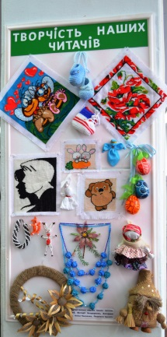
Перетворення публічної бібліотеки на інформаційний центр громади, коли, з одного боку, бібліотека формує громадську думку і доводить її до владних органів, а, з іншого, інформує громаду про діяльність місцевої влади, надає інноваційного характеру роботі бібліотеки. В районній бібліотеці акумулюється місцева інформація, готуються інформаційні досьє, експрес-інформації про рішення місцевої влади, нові соціальні пільги, поради безробітним – тобто те, що найбільше потрібне населенню. Бібліотека співпрацює з органами влади, соціальними установами, громадськими організаціями своєї місцевості для того, щоб стати координаційним центром громади, важливим і помітним закладом в інфраструктурі району.
До 90-річчя утворення району у приміщенні бібліотеки оформлені рекламно-інформаційні стенди: «Твої таланти, Межівщино», «Молодь Межівщини», «Мальовнича Межівщина», «Творчість наших читачів».
Бібліотекарі протягом багатьох років збирали цікаві матеріали, які друкувалися в пресі, і створили архів краєзнавчих прес-досьє: «Сторінки історії району», «Письменники-земляки», «Районна влада інформує», «Пам’ять про вас береже Межівщина» та ін.
З цією метою оперативного надання інформації постійно оновлювалися інформаційні стенди бібліотеки, поповнювалися новими матеріалами краєзнавчий каталог та СКС, де відкрито актуальні рубрики:
- Межівському району – 90
- 70-річчя визволення Межівщини;
- Славний ювілей Кобзаря;
- Україна і ЄС;
- Здоровий спосіб життя;
- Коло корисного дозвілля;
- Наші славні земляки;
- Письменники-ювіляри.
Також інформація освітнього та дозвіллєвого характеру протягом року накопичувалася в тематичних папках - досьє:
- Стежками партизанської слави;
- По країнах та континентах;
- Музеї світу;
- Мандруємо Україною;
- Зелений туризм;
- В’язні концтаборів та остарбайтери;
- Провісники незалежності;
- Політичні портрети та ін.
Для задоволення освітніх потреб користувачів, особливо шкільної молоді, активно використовувалися інформаційний стенд «Наша підтримка вашої освіти» та алфавітно-тематична картотека виконаних бібліографічних довідок «На допомогу самоосвіті», які систематично поповнювалися відповідно до запитів користувачів різного віку та освітнього рівня.
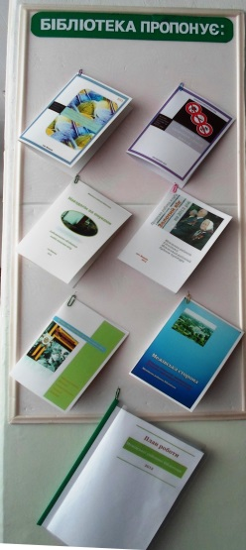
Співпраці з владними структурами та забезпеченню населення інформацією про діяльність місцевих органів влади приділяється постійна увага. А взаємодія з соціальними службами району допомагала надавати жителям регіону різнопланову фактографічну інформацію.
Надавалися інформаційні послуги соціального, правового, екологічного змісту та бібліографічні довідки даної тематики. На інформаційному стенді «Увага! Корисна інформація» своєчасно розміщувалися актуальні матеріали різностороннього змісту для всіх категорій користувачів, які постійно оновлювалися.
Користувачі бібліотеки отримували інформацію про новинки, які надходили до бібліотеки протягом року. Щоквартально виходив інформаційний список нових надходжень літератури та оновлювалася книжкова виставка-панорама нових надходжень «Книжковий калейдоскоп».
Інформація про послуги, які надає Межівська районна бібліотека; програми, за якими працює; план роботи на місяць, інформаційний список нових надходжень розміщені на стенді «Бібліотека пропонує».
У читальному залі Межівської районної бібліотеки оформлено інформаційний стелаж «Прес-центр», на якому представлені новинки періодики. Його доповнював інформаційний список «Вернісаж періодичних видань».
Потягом 2013 року до бібліотеки надходило 32 назви періодичних видань. Серед них особливою популярністю користувалися: «Факты и комментарии», «Аргументы недели», «Семья», «Зоря», «Корреспондент», «Жінка», «Дім. Сад. Город», «Огородник», «Единственная» та журнали для корисного дозвілля (вишивка, в’язання, бісероплетіння).
Протягом року для широкого кола читачів були проведені Дні інформації:
- День інформації «Дні і роки – історії кроки» (до 90-річчя утворення Межівського району). У читальному залі бібліотеки було оформлено книжкову виставку «Це отчий край, розлогий та барвистий». Під час інформаційної години «Межівський район: історія та сучасність» бібліограф познайомила відвідувачів з визначними датами в історії Межівщини. Бібліотекар юнацької кафедри провела для учнівської молоді історичний екскурс «90 років на карті області». Інформацію про утворення та розвиток Межівського району за дев’яносто років відвідувачі отримували на протязі всього дня.
- День інформації «Подорож у світ професій». Під час проведення заходу відвідувачі бібліотеки отримали інформацію про сучасні професії та їх важливість для суспільства, поговорили з психологом центру зайнятості про прийняття самостійного рішення в ситуації, пов’язаній із життєвим самовизначенням та професійним вибором, ознайомилися з книжковою виставкою «Професія: зроби свідомий вибір» та прослухали бесіду «Світ сучасних професій».
- День інформації «Пам'ять про вас береже Межівщина». Протягом дня відвідувачі бібліотеки переглянули публікації «Вони визволяли наш край»; здійснили історичний екскурс в далеке минуле «Чи знаєш ти героїчне минуле краю»; прослухали інформаційну годину «Визволення Межівщини: хроніка подій».
- День інформації «Подорож у країну права». На протязі дня фахівці районної бібліотеки знайомили відвідувачів з історією прав людини, які засновані на принципах свободи, рівності та справедливості і мають універсальний характер. Матеріали правового змісту були представлені на книжковій виставці «Закон. Мораль. Совість». Під час години права «Криза поваги до права. Як це змінити?» та відеолекторію «Правопорушення та їх наслідки» були розширені й поглиблені правові знання підлітків, які згодом перетворяться в особисті переконання молоді, в основу їх правосвідомості.
Протягом року користувачам постійно надавалися усні та письмові довідки, виконувалися читацькі запити тематичного, уточнювального, адресно-бібліографічного та фактографічного характеру.
Надано бібліографічних довідок - 9870. З них:
Кількість абонентів інформування в Межівській районній бібліотеці: 59 індивідуальних та 45 колективних абоненти.

- ПРИЄДНУЄМОСЯ ДО ПДГ
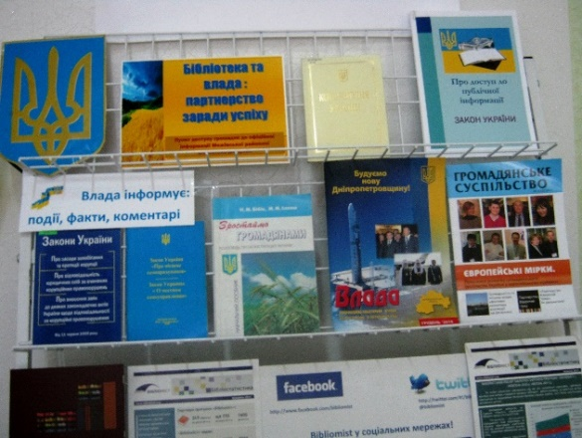
У Межівській районній бібліотеці та інтернет-центрі бібліотеки для дітей населенню надається безкоштовний доступ до законодавчих документів органів державної влади та місцевого самоврядування, проводиться консультування відвідувачів з пошуку інформації на сайтах. Оформлено інформаційні зони «Влада і суспільство», «ПДГ у бібліотеці», підготовлено інформаційні буклети про законодавчу владу в Україні, офіційні сайти державних органів влади та ін. Для користувачів і бібліотекарів ЦБС розроблено рекомендації щодо пошуку інформації у мережевих ресурсах державних органів влади та управління. Проведено консультації «У полі офіційної інформації», «Джерела отримання інформації про Верховну раду і законодавчий процес», цикл годин спілкування «Громадянська освіта для молоді», експрес-перегляди та презентації новинок з актуальних питань діяльності органів державної влади та управління.
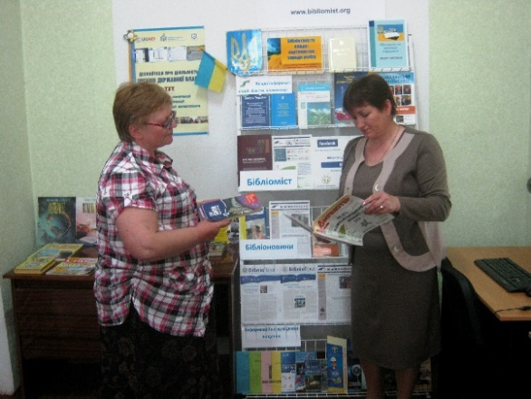
За рік до ПДГ Межівській ЦБ звернулися із запитами про земельне право, пенсійну реформу, соціальний захист дітей війни тощо відвідувачі, серед яких 32 % - депутати та голови сільських рад, 30 % - молодь, 15 % - пенсіонери та 14 % інші категорії відвідувачів. У результаті проведеного анкетування виявлено, що близько 40% читачів не має навичок користування web-сайтами органів державної влади. З цією метою для них було проведено тренінг «Інформація органів влади для громадян у публічній бібліотеці: пошук, доступ, консультування». З метою реклами ПДГ було розроблено та розповсюджено серед жителів громади рекламну продукцію.

- БІБЛІОТЕКА ЯК ІНФОРМАЦІЙНИЙ ЦЕНТР
Ми живемо в умовах інформаційного суспільства, кожна людина повинна вміти не тільки читати, писати, говорити, але швидко та вільно орієнтуватися у потоці всесвітньої усної та писемної інформації.
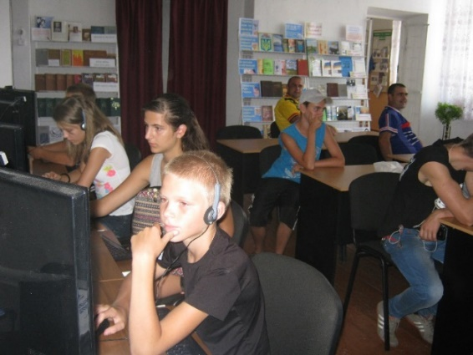
Життя не стоїть на місці, оновлюється освіта, вводяться нові програми, впроваджуються технології, але головним залишається вміння людини вчитися, самостійно знаходити інформацію, оцінювати її, обробляти, аналізувати, використовувати та створювати якісно нову на благо розвитку суспільства та кожної людини зокрема. У 2013 році інформаційне забезпечення користувачів було спрямоване на надання інформаційних послуг для фахового та загального підвищення кваліфікації, створення привабливої інформаційної зони, організацію бібліотечно-бібліографічного навчання читачів, використання вільного доступу до мережі Інтернет для повного задоволення інформаційних потреб.
Користувачі бібліотек задоволені якістю технічного оснащення та безкоштовним доступом до світових інформаційних ресурсів, доброзичливістю працівників книгозбірні, готових в будь-яку хвилину прийти на допомогу, навчити, показати, задовольнити запит. Відвідувачі не тільки одержують інформацію, а й навчаються роботі на комп'ютері та в мережі Інтернет. Значно збільшилась кількість користувачів бібліотек та різнобічність запитів.
Для кращого засвоєння вмінь і навичок пошуку та використання інформації проводилися дні бібліографії:
- День бібліографії «Видавнича продукція нашої бібліотеки». На протязі дня відвідувачі знайомилися з інформаційними та бібліографічними виданнями Межівської районної бібліотеки, дізналися, як використати їх для пошуку краєзнавчої та освітньої інформації. Учні та студенти дізналися, як користуватися прикнижною та пристатейною бібліографією, складати списки використаної літератури при написанні курсових, дипломних та наукових робіт;
- День бібліографії «Лоції у світі знань». Під час його проведення користувачі бібліотеки дізналися, як за допомогою ДБА бібліотеки, бібліографічних покажчиків та мережі Інтернет знайти необхідну їм інформацію.
У бібліотеках району активно ведеться краєзнавча робота. Бібліотечні фахівці вишукують нові, оригінальні форми популяризації краєзнавчої літератури, збирають фольклорно-етнографічний матеріал. Проведено:
Дні краєзнавства:
- На книжкових сторінках по рідному краю;
- Славетні імена в історії Межівщини.
Під час засідань краєзнавчої вітальні популяризувалися твори місцевих письменників, проводилися огляди літератури, огляди творчості, презентації книг. До ювілейних дат видано інформаційні буклети:
- Інформаційно-бібліографічне видання «Краєзнавець за покликанням» (до 70-річчя від дня народження М.Д.Пудли);
- Інформаційне видання «З когорти славних земляків» (до 75-річчя від дня народження А. Павловського);
- Інформаційне видання «Я навіки Межівчанин» (до 75-річчя від дня народження Андрія Ковтуна).
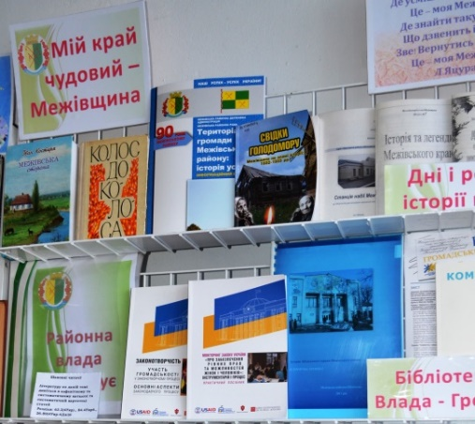
Протягом року поповнювалися новими матеріалами краєзнавчого характеру папки-досьє:
- Сторінки історії району;
- Районна влада інформує;
- Наші славні земляки;
- Видатні люди Межівщини;
- Письменники рідного краю;
- Ріднокрай відкриває нові імена;
- Хроніка культурного життя.
Папки представлені на постійно діючій виставці «Мій край чудовий – Межівщина».
Інформаційні години:
- Межівський район: історія та сучасність;
- Володимир Вернадський – вчений, мислитель, громадянин;
- Писанка красна день вітає;
- Визволення Межівщини: хроніка подій.
Огляди літератури:
- Велетень духу і таланту (до 70-річчя від дня народження Василя Стуса);
- Воїни-інтернаціоналісти Межівщини;
- З вогню натхненне слово (до 95-річчя від дня народження Олеся Гончара);
- А на війні, як на війні…;
- Партизанськими стежками Дніпропетровщини;
- Історія Козаччини, одягнена в роман;
- Майстер української прози: Іван Нечуй-Левицький.
Інформаційні списки:
- До Шевченкових джерел;
- Знай про Європу більше;
- Ви – перемогли! Ми – пам’ятаємо!;
- Пам’ять Чорнобиля живе в наших серцях;
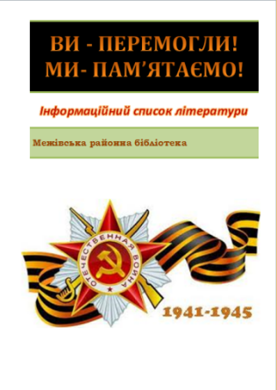
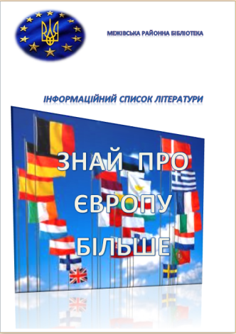
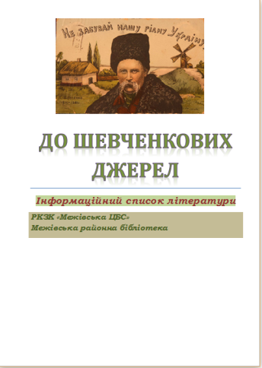
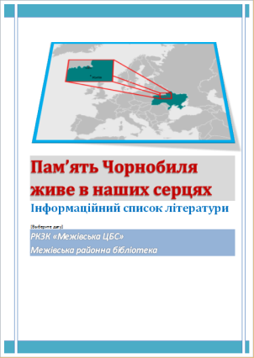
- Голодомор – біль України.
Межівська ЦРБ є також видавничим центром. На протязі 2013 року підготовлено до друку та видано інформаційні видання:
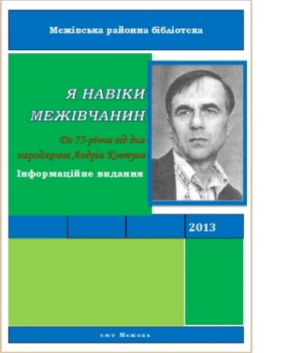
- інформаційний список «Письменники-ювіляри 2013 року»;
- щоквартальні «Інформаційні списки нових надходжень літератури»;
- інформаційний список періодичних видань «Калейдоскоп періодики»;
- Інформаційно-бібліографічне видання «Краєзнавець за покликанням» (до 70-річчя від дня народження М.Д. Пудли);
- Інформаційне видання «З когорти славних земляків» (до 75-річчя від дня народження А. Павловського);
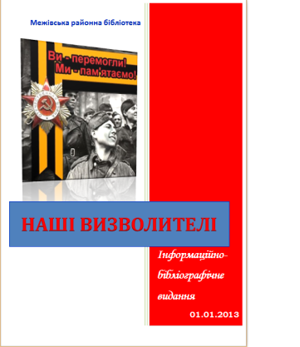
- Інформаційне видання «Я навіки Межівчанин» (до 75-річчя від дня народження Андрія Ковтуна);
- Бібліографічний посібник «Читай про рідний край. Краєзнавчі публікації на сторінках районної газети «Червона зірка» вип.3;
- Збірник кращих сценаріїв засідань любительського об’єднання краєзнавців «Межівська сторона» вип.4;
- Інформаційно-бібліографічне видання «Наші визволителі» (до 70-річчя визволення Межівського району від німецько-фашистських загарбників).
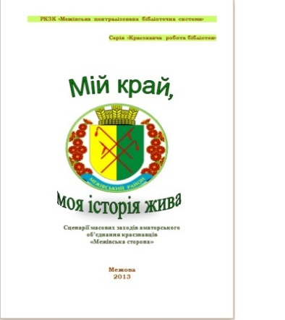
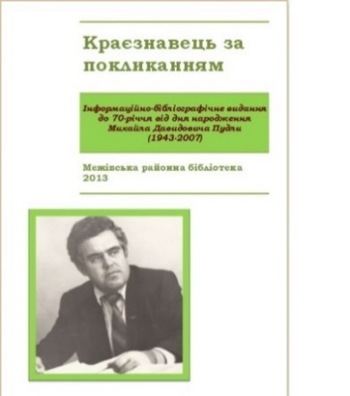
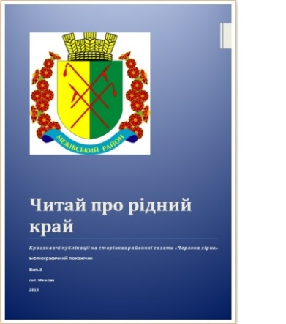
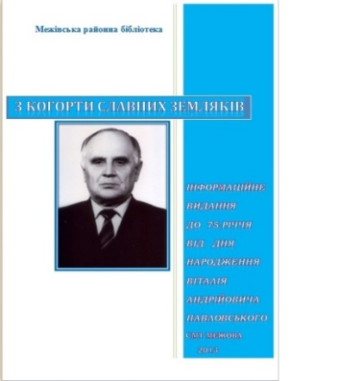
- СОЦІОКУЛЬТУРНА ТА ПРОСВІТНИЦЬКА ДІЯЛЬНІСТЬ БІБЛІОТЕК РАЙОНУ
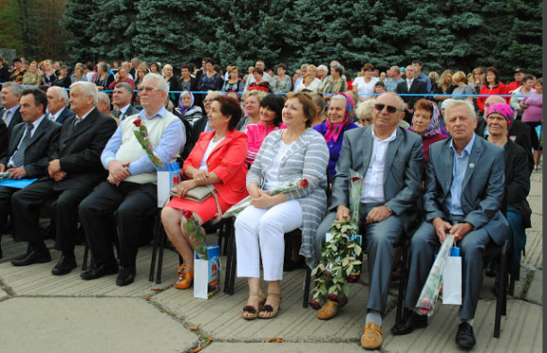
Сьогодні бібліотека є не тільки закладом, який реалізує право громадян на доступ до інформації, але й центром спілкування користувачів.
У наш час, у зв'язку з орієнтацією діяльності бібліотеки на потреби жителів, індивідуалізацією обслуговування користувачів, приділенням особливої уваги забезпеченню їхніх інформаційних, культурних, соціальних, побутових запитів, створюється образ бібліотеки як центру громадського життя і культурного спілкування.
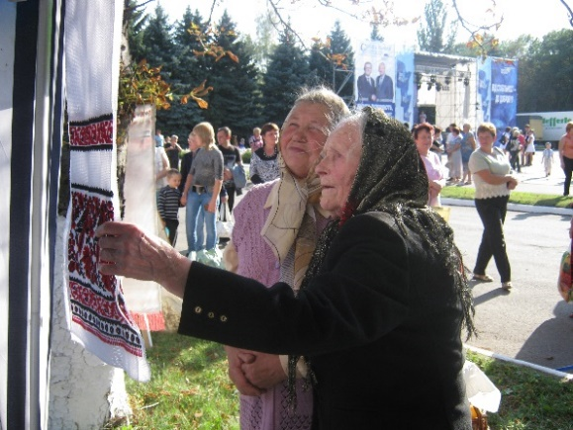
У 2013 році Межівщина відзначила дві знаменні події: 90-річчя утворення Межівського району та 70-річчя визволення його від німецько-фашистських загарбників.
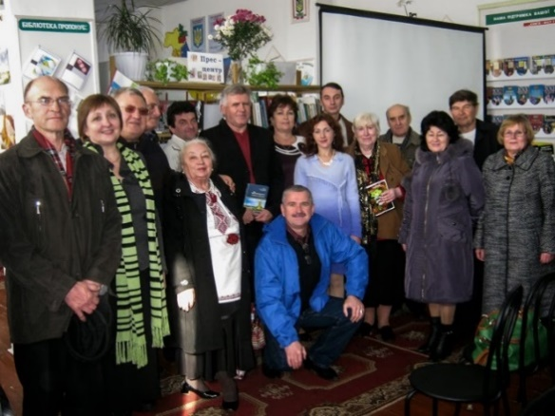
Бібліотеки району взяла активну участь у відзначенні цих свят. Бібліотечні працівники району презентували виставку «Красу наших душ і працю рук – тобі, рідна Межівщино!», на якій було презентовано роботи жителів Межівщини. Це чудові картини, намальовані місцевими художниками Володимиром Чорним та Тетяною Великою, вишиті картини, серветки, рушники Ольги Острянин, Антоніни Канівець, Любові Олійник, Марії Водолазької.
До ювілейних дат в житті району вийшли друком книга «Межівщина»: історія та сьогодення. Історія окремих населених пунктів Межівського району» та інформаційний буклет «Територіальні громади Межівського району: Історія успіху». До видань ввійшли повідомлення з історії сіл району, розповіді про видатних людей Межівщини. Матеріали для публікацій надали вчителі історії шкіл району, бібліотечні працівники, аматори-краєзнавці. При підготовці використано архівні матеріали. Упорядкували видання працівники Межівської районної бібліотеки Лідія Давиденко та Світлана Данилова, комп’ютерна верстка Ярослава Давиденка. Ініціатор видання книги – поет та меценат Віктор Георгійович Харламов, знаний не тільки на Межівщині, а й далеко за її межами. Фінансову підтримку у виданні книги надав депутат районної ради, директор господарства «Вектор-Х» Валентин Вікторович Харламов.
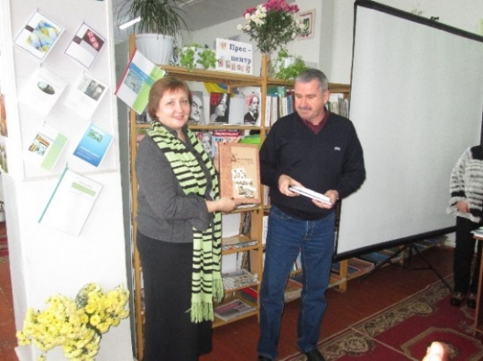
Презентація видань відбулася 31 жовтня 2013 року у Межівській районній бібліотеці. На свято, присвячене визначній події в літературному житті району, завітали люди, які зберегли в своїх серцях трепетне почуття любові до Межівщини: Павло Олексійович Халимендик, голова районної ради; Віктор Георгійович Харламов, поет, меценат; Ігор Олексійович Зоц, головний редактор газети «Донеччина»; Кропив’янська Л.І., начальник відділу культури та туризму Межівської РДА, члени Красноармійського творчого об’єднання «Суцвіття» (керівник В.П.Михайлов), межівські поети Л.О.Яцура та О.В.Винник, громадськість селища, вчителі та учні загальноосвітніх шкіл райцентру.
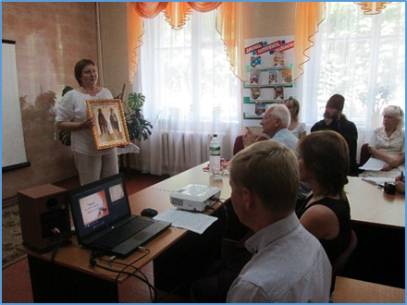
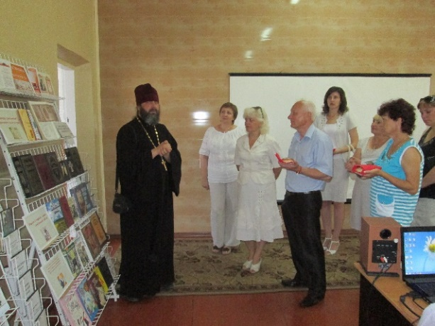
У своїх виступах учасники презентації відзначили, що видання можна вважати унікальним посібником для вивчення історії рідного краю. 23 травня - в Межівській районній бібліотеці відбулося відкриття Центру слов’янської писемності і культури. На свято завітали жителі Межівського району, активні читачі бібліотеки, громада селища.До присутніх вітальними словами звернулись Ситник І.П., заступник голови Межівської районної ради, Л.В.Яцура, керівник апарату Межівської райдержадміністрації, отець Віталій, настоятель Свято-Успенського храму, Л.І.Кропив’янська, начальник відділу культури і туризму та директор РКЗК «Межівська ЦБС» Л.Г.Давиденко. Вони привітали учасників заходу з Днем слов’янської писемності та культури, розповіли про значення слов’янської писемності, про те, як буде працювати цей центр та про його важливість.
На заході була представлена цікава презентація «Творці слов’янської писемності» про життя та діяльність перших слов’янських просвітників – братів Кирила та Мефодія, про історію даного свята, про значення слов’янської писемності в історії українського народу. Особливої атмосфери цій зустрічі додали пісні у виконанні Яремко Катерини, Черепахи Сергія та Смольської Інни.
Одним із напрямків роботи Центру є об’єднання представників громади, національних культурних осередків, сприяння збереженню слов’янських мов, культури та звичаїв.
У Центрі слов’янської писемності і культури відбулися заходи, присвячені 1025-річчю Хрещення Київської Русі. На книжковій виставці бібліотечні працівники презентували книги по темі «Храми і монастирі України». Для слухачів була підготовлена розповідь про історію України, про зруйновані храми та монастирі. Також проведено історичну годину «Життя у хресті», яка присвячена 1025-річчю хрещення Київської Русі. Годину доповнила слайд-презентація «Величезні храми України». Читачі заочно побували у найвідоміших храмах України, зокрема в Софії Київській, Києво-Печерській Лаврі, Андріївському та Володимирському соборах; переглянули відеоролик «Історія України: Хрещення Русі».
Працівниками Межівської бібліотеки була проведена історико - культурологічна подорож «Слов’янська писемність та її творці». Бібліотекар розповіла читачам про становлення слов’янської писемності, про розвиток молодих слов’янських націй, їх відродження та про те, що зробили святі Кирило і Мефодій. На заході було презентовано книжкову виставку «Слов’янська писемність» та представлено мультимедійну презентацію «Апостоли рідної мови».
До Дня незалежності України у Центрі було проведено комплекс заходів "За Україну я молюся". Тиждень в стінах книгозбірні демонструвалася книжково-ілюстративна виставка "Україно моя, ти одна, як життя". Вінцем бібліотечної роботи стало облаштування у Центрі слов’янської писемності та культури виставки-експозиції творів народно-прикладного мистецтва майстрів Межівщини. На виставці було представлено вишивки, вироби з дерева, металу, природного матеріалу, різноманітні за змістом експозиції творів мистецтва та живопису.
До Дня українського козацтва в Центрі слов’янської писемності і культури працівники Межівської районної бібліотеки провели День історичного роману «Легенди козацьких степів». Протягом дня відвідувачі бібліотеки знайомилися з історичними та художніми творами, які розповідають про нові факти зародження українського козацтва, звичаї, традиції та побут козаків. До уваги читачів були представлені: книжково-ілюстративна виставка «Де козак там і слава»; історико-патріотичний екскурс «Україна – земля козацької слави»; огляд літератури «Історія козаччини, одягнена в роман».
До Дня української писемності та мови було проведено літературно – музичну годину «У мові вся доля народу». Бібліотекарі розповіли читачам про значення української мови у житті кожної людини. Почесним гостем свята була місцева поетеса Людмила Олександрівна Яцура, яка є автором збірок поезії «Енергія життя», «Рушник любові», «Дощик сонячний», «Жити добрим», «Вітерець новорічний», «Абетка лікарських рослин» та ін. Вона розповіла про значення мови в житті людини, декламувала свої власні вірші «Наша мова», «У людини життя із доріг», «Степова перлина» та інші.
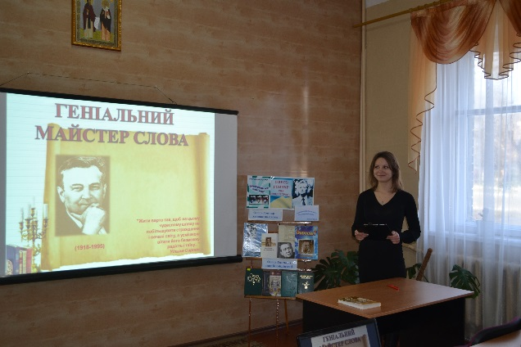
Протягом 2013 року у районній газеті «Червона зірка» друкувалися публікації про роботу Центру слов’янської писемності і культури. Інформація про проведені заходи розміщена на блозі Межівської бібліотеки http://mezhivskalibrary.blogspot.com/.
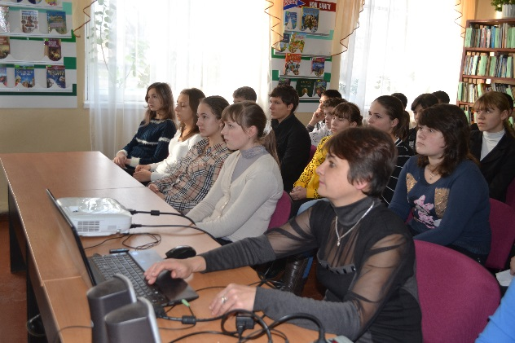
На Дніпропетровщині з нагоди 95-річчя з дня народження Олеся Гончара – українського письменника, літературного критика, громадського діяча, прапороносця української літератури пройшла регіональна кампанія «Дніпропетровщина читає Олеся Гончара». У рамках кампанії з березня по листопад 2013 року в усіх бібліотеках Межівщини були проведені інформаційні години, літературні вечори, конкурси та читання, присвячені життю та творчості видатного українського письменника. До ювілейної дати у читальному залі Межівської районної бібліотеки та у сільських бібліотеках району оформлено книжково-ілюстративну виставку «Інтелектуал світу, син Дніпра». Виставка представила користувачам творчість Олеся Гончара, віхи життєвого шляху, громадської діяльності, публіцистики, новелістики та ін.
Працівниками Межівської районної бібліотеки у школах та ПТУ райцентру були проведені інформаційні години «Слово про Олеся Гончара». Бібліотечні працівники розповіли присутнім про долю письменника, його талант та невичерпний потік ідей, наголосила на великому значенні творчості письменника, яка лише зараз розкривається перед нами у всій своїй повноті та різноманітності. Його твори актуальні і сьогодні, коли відбувається становлення України і людина має робити правильний вибір. По закінченні присутні відповіли на питання вікторини «Олесь Гончар: Життя і творчість».
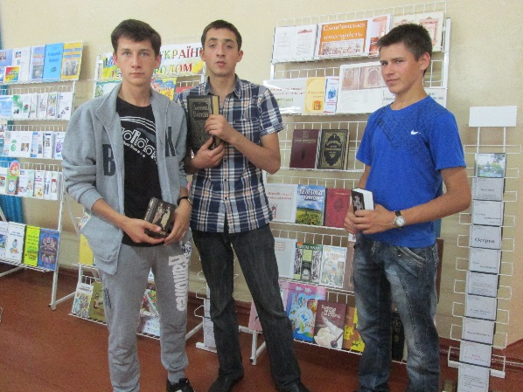
З метою формування читацького попиту на літературно-художні твори Олеся Гончара у читальному залі Межівської районної бібліотеки протягом травня-червня пройшла акція «Одна книга – один день». Кожен день був присвячений одночасному прочитанню та обговоренню однієї книги Олеся Гончара. Зачитано уривки з відомих творів письменника: «Собор», «Берег любові», «Спогад про океан», «Тронка», «Бригантина», «Твоя зоря» та ін. По закінченні обговорення всі, хто побажав ознайомитися з повною версію твору, отримали книги для читання вдома. Суттєву допомогу при проведенні акції надавав вчителі української мови та літератури. Межівська районна бібліотека для дітей також підготувала та провела цілий ряд популяризаторських заходів щодо привернення уваги населення до творчості нашого сучасника і земляка Олеся Гончара.
Літературна година «Геніальний майстер слова Олесь Гончар» - відбулася в читальному залі Межівської районної бібліотеки для дітей. Бібліотекарі провели з дітьми цікаву вікторину «Під зорею Гончара» і презентували книжкову виставку ««Олесь Гончар – син Придніпров’я».
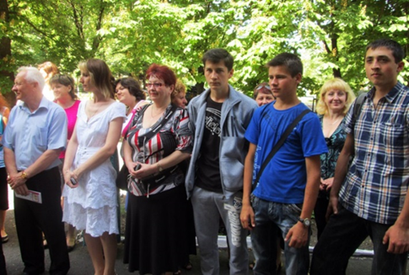
Художнє читання творів О. Гончара «Бібліотека – майданчик для творчих людей». Захід був цікавим, змістовним, пізнавальним. Метою читань було – ознайомити дітей більш детально з життям і творчістю нашого земляка, видатного українського письменника Олеся Гончара, залучити учнів до читання його творів. Учасники читань із задоволенням розгадували літературний кросворд «Подорож творами О. Гончара», ознайомилися з рекомендаційним списком літератури «Живе слово Олеся Гончара».
В Інтернет-центрі Межівської районної бібліотеки для дітей пройшла відео-презентація «Вінок пам’яті Олеся Гончара». Під час цієї презентації читачі переглянули слайди про життєвий та творчий шлях видатного майстра художньої прози Олеся Гончара, ознайомилися з цікавими сторінками життя митця.
Для працівників сільських книгозбірень в Інтернет-центрі Межівської районної бібліотеки для дітей пройшов тренінг (майстер-клас) «Як створити бук трейлер» (за творами О. Гончара), де бібліотекарі навчилися самостійно створювати буктрейлери.
Бібліотеки району організували та провели ряд цікавих заходів, які стали помітним явищем в культурному житті району. Вони взяли участь у обласному турі Всеукраїнського літературно-мистецькому конкурсі на краще виконання творів О.Теліги «Щоб далі йти дорогою одною», історичному екскурсі «90 років на карті області».
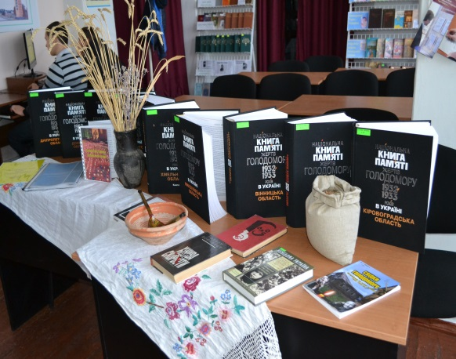
Останній час зростає інтерес читачів до проблем вітчизняної історії, витоків національної культури. Історична пам'ять, повага до свого минулого – лейтмотив заходів, приурочених до Дня пам’яті жертв голодомору та політичних репресій: година пам'яті «Трагедія, якій немає забуття», виставка-роздум «Голодомор – біль України», урок-реквієм «Минуле стукає у наші серця». Всі бібліотеки району взяли участь у Всеукраїнській акції «Запали свічку».
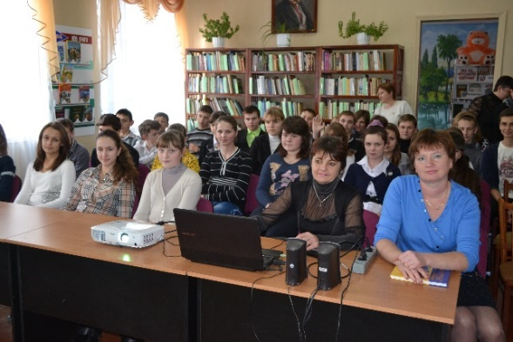
Правове виховання підростаючого покоління, поширення правових знань належить до традиційних напрямків роботи бібліотеки. Щорічно в бібліотеці проводиться Тиждень права, в рамках Всеукраїнського тижня права, започаткованого Указом Президента України від 8 грудня 2008 року з нагоди 60-річчя Всесвітньої Декларації прав людини. У 2013 році Тиждень права відбувся за участю фахівців управління юстиції у Межівському районі. Зокрема, у відділі обслуговування було оформлено книжкову виставку «Закон. Мораль. Совість», проведено день інформації «Подорож у країну права», відеолекторій на тему «Правопорушення та їх наслідки», гру-вікторину щодо знань молоддю власних прав та багато інших різнопланових заходів, спрямованих на підвищення рівня правової культури молоді, поширення знань про права та свободи людини і громадянина, набуття навичок у їх застосуванні.
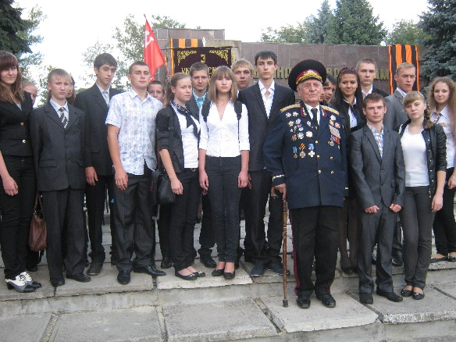
До Дня Перемоги у бібліотеках були оформлені книжкові виставки, проведені акції «Читаєм книги про війну», огляди літератури, зустрічі з ветеранами Великої Вітчизняної війни. До Дня Скорботи і вшанування пам'яті жертв війни в Україні 22 червня у бібліотеках проведено години пам’яті «Червень 41. Пам’ятаємо», виставки «Скорбота і біль крізь роки» та ін.
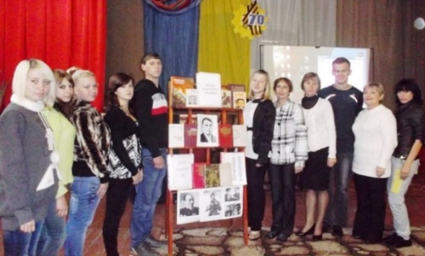
До Дня партизанської слави фахівцями Межівської районної бібліотеки, для учнів Межівського ПТУ, проведено літературно-музичну композицію «Одна із сторінок партизанського літопису». Бібліотекарі розповіли учням про героїчний подвиг уславлених партизанів і підпільників Великої Вітчизняної війни, наголосили, що цей день є державним визнанням неоціненного внеску народних месників у велику Перемогу над нацистськими загарбниками. Під час заходу присутні мали змогу переглянути відеокліпи «Герої Перемоги», «С.А.Ковпак», прослухати вірші про подвиги партизанів у роки великої Вітчизняної війни та пісні воєнних років «Журавли», «Катюша», «Смуглянка», «Ты же выжил солдат». В актовому залі училища учні мали можливість ознайомитися з тематичною виставкою літератури «Велич народного подвигу».
Не менш значущою для молоді є тема афганської війни. В читальному залі Межівської районної бібліотеки, 19 лютого 2013 року, відбулася зустріч з учасником бойових дій в Афганістані Нікітенком Володимиром Петровичем.
На зустріч завітали учні Межівського ліцею - інтернату, учні 11 класу СЗШ №1, студенти СПТУ №76. Володимир Петрович розповів про свій бойовий шлях, привів приклади мужності і героїзму молодих солдат, які виконували інтернаціональний обов'язок, про дружбу, взаємодопомогу та взаємовиручку, про тяжкі умови, в яких потрібно було виживати. Молоді люди з цікавістю слухали розповідь ветерана тієї безглуздої афганської війни, задавали питання.
Відвідувачі мали змогу переглянути фрагменти фільму «Цей одвічний біль – Афганістан», «Мы уходим», пісенний відеокліп «Чёрный тюльпан». Вони з цікавістю слухати пісню у виконанні Володимира Грачева «Афганістан» ( на слова поета В.Г. Харламова). Приємною несподіванкою стали виступи Сергія Черепахи та Марини Алтухової, які під гітару виконували пісні афганської тематики. Присутні хвилиною мовчання вшанували тих, хто не повернувся до рідної домівки. Зустріч була дуже зворушливою. Організатори заходу зробили все, щоб читачі бібліотеки зрозуміли, що найстрашніше, найбезглуздіше у світі – це війна.
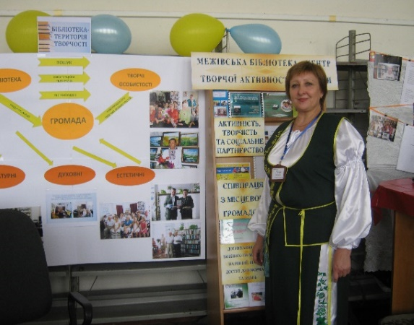
Межівська бібліотека реалізує проект «Межівська бібліотека-центр творчої активності громади».
Родзинкою бібліотечної роботи є діяльність краєзнавчої вітальні «Межівська сторона», в рамках якої у 2013 році проведено:
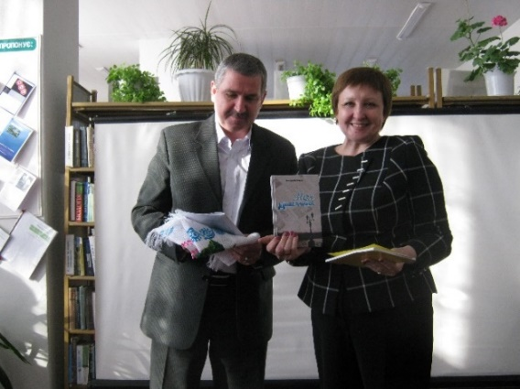
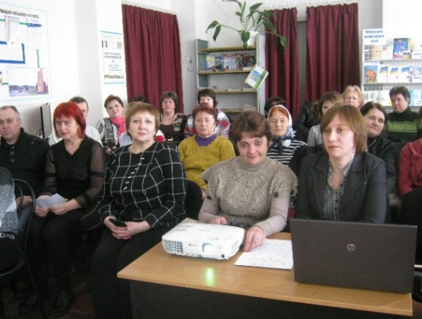
- Лютневе засідання краєзнавчої вітальні «Михайло Пудла – журналіст, краєзнавець, дослідник» – було присвячене 70-річчю від дня народження нашого земляка. Присутні вшанували пам’ять краєзнавця, журналіста, редактора книги «Межівська сторона». На зустріч завітали Людмила Іванівна Кропив’янська, начальник відділу культури і туризму, Ігор Олексійович Зоц, головний редактор газети «Донеччина», Олександр Винник, член національної спілки журналістів України, Валентина Пилипівна Пудла, вдова Михайла Давидовича, постійні відвідувачі, вчителі та учні шкіл райцентру, ПТУ, шанувальники творчості ювіляра. У своїх виступах учасники зібрання відзначили величезний вклад Михайла Давидовича у розвиток літературного краєзнавства Межівщини та вшанували пам'ять відомого земляка. Поети Межівщини Віктор Харламов та Людмила Яцура присвятили ювілярові свої вірші. Під час зустрічі звучали пісні у виконанні Валентини Лозової, Алли Тишковець, ансамблю «Дивоцвіт». Бібліографом РКЗК «Межівська ЦБС» Даниловою С.А. було підготовлено та видано інформаційно-бібліографічне видання «Краєзнавець за покликанням», яке містить біографічний нарис про журналіста, перелік його статей напрямку літературного краєзнавства та вірші, які присвятили Михайлу Давидовичу поети Межівщини. Доповнюють видання фотографії з сімейного архіву. Видання адресоване вчителям, краєзнавцям, студентам, учнівській молоді, усім, хто цікавиться літературним краєзнавством та історією рідного краю.

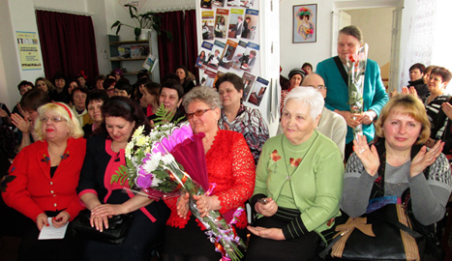
- У березні в читальному залі Межівської районної бібліотеки відбулося засідання краєзнавчої вітальні «Талант від Бога – краса для людей». Шанувальники декоративно-прикладного мистецтва зустрілися з вишивальницею Л.Г. Зоц. На зустріч завітали рідні та знайомі талановитої вишивальниці, постійні відвідувачі, вчителі та учні шкіл райцентру, ПТУ, шанувальники творчості Людмили Григорівни. У своїх виступах учасники зібрання оцінили високий рівень її майстерності, відзначили, що її чудові роботи дарують атмосферу затишку і тепла, адже всі свої роботи вона творить з любов’ю та натхненням, вкладаючи в них свою душу. Бібліографом РКЗК «Межівська ЦБС» Даниловою С.А. було підготовлено мультимедійну презентацію «Талант від Бога – краса для людей», яка познайомила учасників зібрання з кращими роботами майстрині: вишивками хрестиком та бісером. Під час зустрічі звучали пісні у виконанні Сергія Черепахи, Інни Смольської, Мирослави Ярової, Віктора Лизогуба, Ольги Тимошенко, Катерини Яремко.

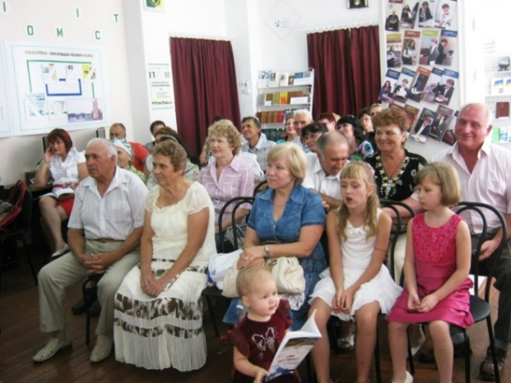
- У червні в районній бібліотеці в черговий раз відчинилися гостинні двері «Літературної вітальні». Цього разу засідання було присвячене творчості нашого земляка-поета Миколи Миколайовича Тютченка. У читальному залі Межівської районної бібліотеки відбулася презентація його книги «Струни душі моєї». На поетичний вогник завітали всі, хто небайдужий до краси і добра: начальник відділу культури і туризму Межівської райдержадміністрації Людмила Іванівна Кропив’янська, члени Національної спілки журналістів України Володимир Чопенко та Олександр Винник, поетеса Людмила Яцура, директор РКЗК «Межівська ЦБС» Лідія Григорівна Давиденко, краєзнавці, поціновувачі поетичного слова, друзі та рідні поета, громадськість району. З вітальним словом до поета звернулися В.Г Чопенко, Л.І Кропив’янська, Л.О. Яцура, О.В. Винник, В.І Пузін, Л.Г. Давиденко. У своїх виступах учасники зібрання оцінили високий рівень поетичної майстерності автора та побажали Миколі Миколайовичу міцного здоров’я та творчого натхнення. Особливої атмосфери цій зустрічі додали пісні у виконанні Сергія Черепахи, Валентини Лозової, Юрія Ковтуна, Валентина Пузіна, Віталія Тютченка, Прокопа Тютченка (сина та брата поета). Вірші Миколи Миколайовича читали Олена Канівець, Анатолій Тарасенко, Саша Тютченко та Женя Дресь (внучка і правнучка поета). Зустріч була теплою, надзвичайно зворушливою та залишила багато приємних вражень.

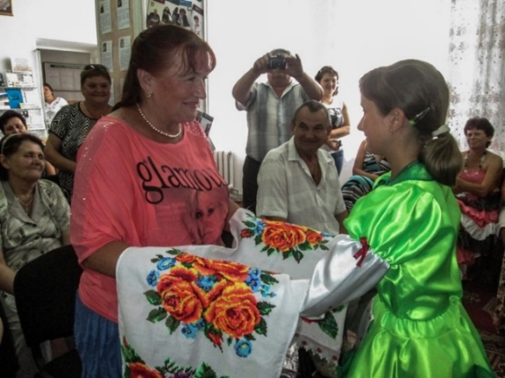
- У липні шанувальники поетичного слова Межівщини зустрілися із Вірою Макарівною Сікорською (Гулідовою), яка народилася в Межовій. Тому і назва засідання – «До Межівщини – з любов’ю» – дуже влучно розкривала його зміст. Вже півстоліття, як покинула Віра Макарівна Межову, але постійно, один раз в два роки, приїздить з далекого Сходу на свою батьківщину, яку безмежно любить. На поетичний вогник завітали: начальник відділу культури і туризму Межівської райдержадміністрації Людмила Іванівна Кропив’янська, член Національної спілки журналістів України Олександр Винник, головний редактор районної газети «Червона зірка» Олександр Стадніченко, поетеси Людмила Яцура та Валентина Самотуга, директор РКЗК «Межівська ЦБС» Лідія Давиденко, друзі та рідні поетки, постійні відвідувачі краєзнавчої вітальні. Присутніх вразили вірші Віри Сікорської, у теплих і щирих рядках яких висвічується любов до рідного краю. Їх читали Людмила Варюха та Анатолій Тарасенко. Під час зустрічі звучали пісні у виконанні племінниці героїні зустрічі, працівника районного будинку культури Валентини Лозової. Віра Макарівна зачарувала присутніх майстерним виконанням власних пісень, акомпануючи собі на гітарі. З вітальним словом до поетеси звернулися Л.І Кропив’янська, Л.О. Яцура, О.В. Винник, В.М.Самотуга, Л.Г. Давиденко. У своїх виступах учасники зібрання оцінили високий рівень поетичної майстерності Віри Макарівни та побажали їй міцного здоров’я та творчого натхнення. Подруга дитинства Любов Федорівна Столярова, на згадку про відвідини Межівщини, подарувала вишитий український рушник.
- У листопаді члени аматорського об’єднання краєзнавців «Межівська сторона» зібралися на чергове засідання краєзнавчої вітальні «Світ захоплень нашої родини». Цього разу засідання було дещо незвичайним – адже воно було присвячене творчості цілої родини – Олександра та Тетяни Каверіних.
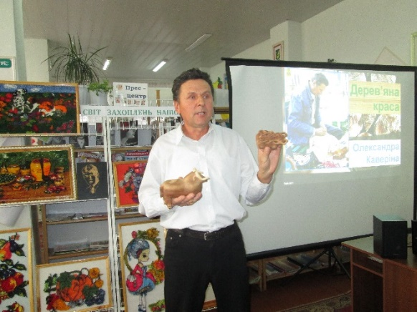
Подружжя Каверіних Бог обдарував талантом. Художнє набивання на тканині – доволі рідкісне ремесло, та все ж за декілька років Тетяна Іванівна досконало опанувала його.
Скульптурна різьба по дереву та ізопластика найбільш присутні у талановитих роботах нашого земляка Олександра Валентиновича Каверіна. Створені руками майстра вироби з дерева говорять про багатогранну особистості людини-творця, її духовності і тому набувають значення художнього витвору.
На мистецький вогник завітали всі, хто небайдужий до краси і добра: начальник відділу культури, туризму, національностей та релігій Межівської райдержадміністрації Людмила Іванівна Кропив`янська, поети Олександр Вінник та Людмила Яцура, директор РКЗК «Межівська ЦБС» Лідія Григорівна Давиденко, постійні відвідувачі вітальні, друзі митців, громадськість району. Під час зустрічі Олександр та Тетяна провели майстер-клас, розповіли про те, як вони працюють над своїми мистецькими творами.
Протягом двох тижнів у читальному залі Межівської районної бібліотеки експонується розгорнута виставка робіт митців, тому на засідання зібралися не тільки члени об’єднання, а й багато гостей, які виявили бажання спробувати себе у цих видах декоративно-прикладного мистецтва.
Особливої атмосфери цій зустрічі додали пісні у виконанні Сергія Черепахи, Валентини Лозової, Світлани Гриценко, Ірини Костирі, Алли Тишковець.
Питання охорони довкілля, формування екологічної культури набули останнім часом особливої потреби і гостроти, а тому стали невід’ємною частиною діяльності і бібліотек району, де були проведені такі заходи: прес-калейдоскоп «Подорож по сторінках Червоної книги України»; екологічний круїз «Обіймемо Землю красою й любов'ю»; екологічна година «В долонях Всесвіту - Земля».
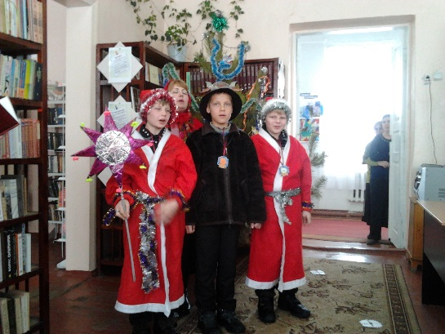
Вже стало традицією, кожного року в Межівській районній бібліотеці для дітей проводити районний конкурс на краще новорічне привітання, виконання колядок, щедрівок, новорічних пісень. На цей конкурс «Біла зимонька прийшла – саньми свята привезла» з’їхалися кращі читачі бібліотек району, які підготували новорічні привітання, колядки, щедрівки, пісні про зиму, веселі гуморески та запальні танці. Кожен виступ був цікавим та оригінальним.
Присутніх вітали піснями Кукало Ліна, Зіненко Іван – читачі Іванівської бібліотеки, Ганжа Ксенія – читачка Володимирівської бібліотеки, Руфф Софійка – читачка Межівської бібліотеки для дітей. Байдужими глядачів не залишили виступи читачки Богданівської бібліотеки – Щусь Даші, яка вітала присутніх від імені казкової героїні Червоної шапочки, читачів Новопавлвської бібліотеки №2 Нагорної Ані та Рачок Віти, які всіх привітали від імені баби Параски та баби Палажки та читача Веселівської бібліотеки Цвіткова Володимира. Веселі гуморески читали Шалгінських Віталій - читач Межівської бібліотеки для дітей та Чайка Ілля - читач Володимирівської бібліотеки. Порадували своїми колядками та щедрівками братик та сестричка з села Новогригорівка – Богорубови Ігор та Олександра, читачі Слов’янської біблліотеки – Чумак Альона та Плесковська Віта та читачі Новопідгороднянської бібліотеки – Коханевич Данило, Коханевич Олександр, Судоплатов Федір та Судоплатов Максим, які виконали старовинний обряд «Водіння кози». Читачка Райпільської бібліотеки – Лісковська Каріна, виконала східний танець «Барабанчики». Цікавою була вікторина «Зимова круговерть». Діти активно відповідали на питання вікторини та показали гарні знання з історії старовинних звичаїв та обрядів. Всі учасники отримали різдвяні подарунки, придбані за кошти спонсорів. Такі свята сприяють відродженню давніх традицій українського народу.
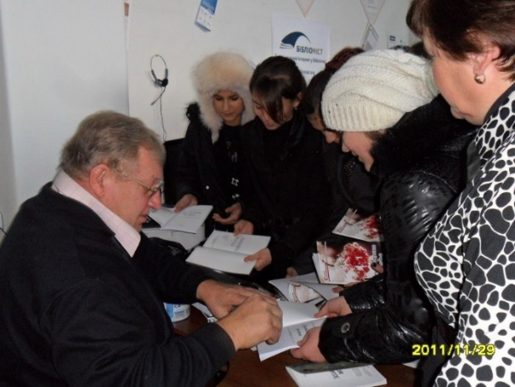
Щороку в березні бібліотеки країни традиційно проводять Тиждень дитячої та юнацької книги, мета якої – популяризація книги. В бібліотеках району був проведений Тиждень книги під девізом: «Я читаю, ти читаєш, ми читаємо». Традиційно тиждень розпочинався екскурсіями до бібліотеки «Мандруємо книжковим Всесвітом». Презентація книжкової виставки «Без книг немає бібліотеки» викликала у юнаків та дівчат багато питань і бажання прочитати запропоновані книги. Під час тижня дитячої та юнацької книги великий резонанс у читачів центральної бібліотеки викликала така форма робота, як відкритий мікрофон «Сузір’я письменників». Поспілкуватися з нашими письменниками-земляками Людмилою Яцурою та, членом національної спілки журналістів України Віктором Харламовим прийшли не тільки діти, а й батьки та вчителі. Цікавою та корисною для юнацтва видалася мистецька година «Незрівняний світ краси». З великим задоволенням гості бібліотеки здійснили віртуальну подорож до Святогір'я.
Четвертий день Тижня був присвячений темі «В долонях всесвіту – Земля». Учні старших класів віртуально подорожували туристичними шляхами нашої області. Протягом заходу вони побували у містах та заповідних місцях нашого краю. Головним обладнанням цього заходу був комп’ютер, за допомогою якого учні здійснили цікаву мандрівку Дніпропетровщиною.
Останній день Тижня був присвячений дню сміху «День без сміху втрачений день». Під час проведення години сміху, її учасники дізналися: як День жартів 1 квітня почали святкувати за часів Римської імперії. У кожній країні цей день має свій національний колорит, тому учні шкіл райцентру взяли участь у конкурсі гуморесок, які дуже популярні на Україні. Активними учасниками були: Кравченко Станіслав, Канівець Сергій, Чіпко Вадим, Лановчук Олег, Шовкун Роман, Орищенко Владислав. Сьогодні не просто привернути увагу дітей до книги, читання та бібліотеки. Але за підсумками роботи тижня дитячої та юнацької книги, ми з’ясували, що бібліотека завжди була і надалі залишиться інтелектуальним та інформаційним центром. Навіть взяті усі разом найновітніші інформаційні технології не замінять живого спілкування з людиною та книгою.
Робота з профорієнтації – важливий напрямок діяльності бібліотек. День інформації в Межівській районній бібліотеці «Подорож у світ професій» дав можливість отримати різнобічну інформацію щодо вибору професій старшокласників. Своїх читачів бібліотекарі запросили на ярмарок професій. Продавали професії: лікаря, педагога, будівельника, юриста, менеджера, інженера та економіста. Серед професій, на які був найбільший попит та які найчастіше купували, були: менеджер, економіст, юрист. Діти прослухали огляд літератури з книжкової виставки «Професія: зроби свій вибір» та познайомилися з літературою яка дала конкретну інформацію щодо правил вступу до вищих навчальних закладів. На годину спілкування «Я – майбутнє твоє, Україно!» бібліотекар юнацької кафедри запросила учнів 9 –х класів. В дискусійній формі обговорювались питання: «Як ви розумієте слово – професія?», «Які твої риси, здібності і вміння мають важливе значення для твоєї майбутньої професії», «Що ти знаєш про свою майбутню професію?», цікавою була й вікторина «Плутанина в професіях».
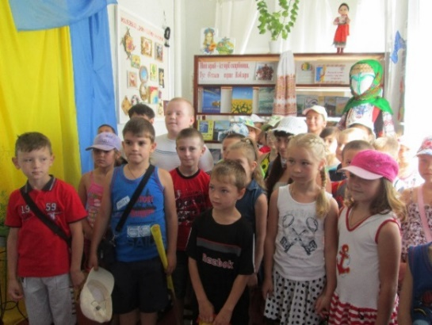
До міжнародного Дня родини, в бібліотеці була організована виставка-бесіда «Духовний храм людини: сім’я, родина, рід», а в Інтернет-залі було проведено годину спілкування і демонстрацію фільму «Нема правди вище мами, і вище совісті її», з нагоди Дня матері. Зацікавленість викликала й виставка-вшанування «Я матері вклонюся».
Міжнародний день Рідної Мови «Мов джерельна вода, рідна мова моя». бібліотека відзначила літературно-музичною композицією «У мові вся доля народу».
Розширення кола інтересів читачів вимагає і від бібліотекарів нових умінь і підходів до розкриття книжкового фонду. Зацікавленість у читачів викликали:
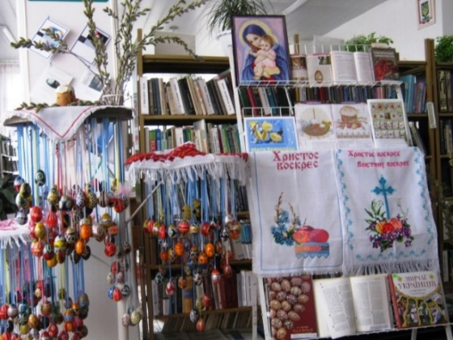
- Фотовиставки «Твої таланти Межівщино», «Молодь Межівщини», «Мальовнича Межівщина»
- Виставка-реклама «Читати ці книги престижно»
- Виставка-демонстрація «Писанка красна день вітає»
- Виставка-експозиція «Творчість наших читачів».
Протягом року в бібліотеках проводилася робота до 200-річчя від дня народження Т.Г. Шевченка. Вже стало традицією в березні місяці проводити у Межівській районній бібліотеці День відкритих дверей «Нас єднає Шевченкове слово». Бібліотечні працівники оформили книжкову виставку «Вічний як народ»; провели круглий стіл «Кобзар у вашому домі», поетичний вернісаж «Віршів віночок від Шевченка». Під час заходу присутні ознайомилися з літературною спадщиною великого українського письменника та громадського діяча, твори якого були представлені на книжковій виставці, та з новітніми дослідженнями творчості великого Кобзаря під час проведення круглого столу. Серед учнів старших класів було проведено конкурс читців віршів Т.Г. Шевченка.
Бібліографом РКЗК «Межівська ЦБС» С.А. Даниловою видано інформаційний список літератури «До Шевченкових джерел». Видання вміщує список книг Т.Г. Шевченка та літератури про його життя та діяльність, які є у фонді районної бібліотеки.
Працівники Межівської районної бібліотеки взяли участь у святі «Шевченко – це народ, і як народ, він буде вічно жити», яке відбулося у Межівському ПТУ. Вони розповіли про значення постаті Шевченка та його творчості для багатьох українців. Шевченко як явище велике й вічне – невичерпний і нескінчений. Тому пропаганда його творчості займає одне з провідних місць у роботі Межівської районної бібліотеки. Під час огляду літератури «Вічний як народ» бібліограф познайомила присутніх з кращими книгами, які розповідають про Великого Кобзаря та є у фонді Межівської ЦРБ.
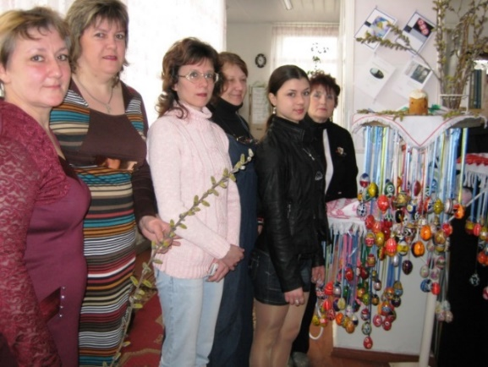
З нагоди свята Великодня в Межівській районній бібліотеці було проведено інформаційну годину «Писанка красна день вітає», яку ілюструвала мультимедійна презентація. Присутні познайомилися з історією писанкарства, видами писанок, символікою розпису. Чудовим доповненням заходу була книжково-ілюстративна виставка «Сміється сонечко з небес – Христос воскрес», на якій були представлені книги та періодичні видання, що містять інформацію про Світле Христове Воскресіння. По закінченні для бажаючих було проведено майстер-клас з розпису писанок.
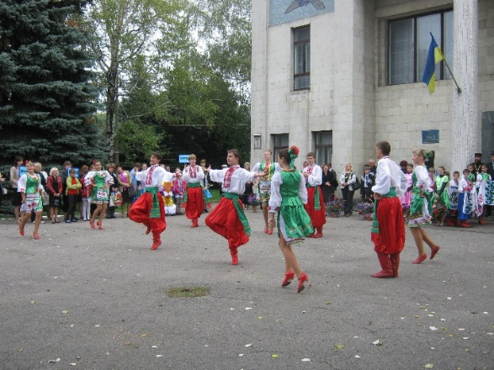
Районна бібліотека проводить велику просвітницьку роботу з популяризації знань про Європейський Союз. Працівники бібліотеки привертали увагу жителів до інформації про країни, що до нього входять, а також розкривали багатство та неповторність української багатовікової культури, підкреслюючи її тісний історичний зв’язок з культурами інших європейських країн та загальноєвропейськими культурними традиціями. Протягом року постійно поповнювався новими матеріалами євро куточок «Україна і ЄС – разом у майбутнє».18 травня фахівцями Межівської районної бібліотеки та бібліотеки для дітей проведено День Європи «Знай про Європу більше». У святі брали участь школярі, вихованці дитячого садка «Сонечко», студенти, викладачі, батьки та гості селища.
До Дня Європи було оформлено книжкову виставку «Європейська класика українською та проведено відкритий захід «Європа вчора, сьогодні, завтра».
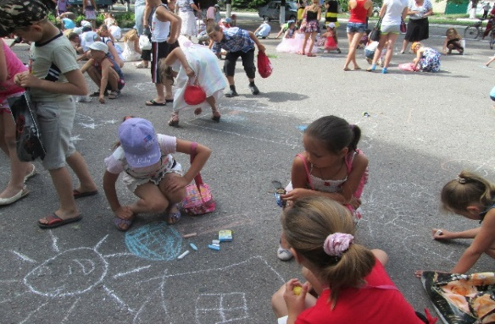
Учасники заходу дізналися про історію виникнення ЄС, розширили свої знання про європейські країни. Увагу присутніх привернув конкурс малюнка на асфальті «Я бачу світ і так його малюю». Активну участь діти та дорослі приймали в вікторинах «Містами і країнами ЄС», «Казкова мандрівка по Європі». Цікаво пройшла гра «Галопом по Європі», «Так чи ні».
Призами за кращі малюнки та відповіді було нагороджено вихованців дитсадочка «Сонечко» та учням СПТУ № 76.
Бібліографом РКЗК «Межівська ЦБС» видано інформаційний список літератури «Знай про Європу більше».
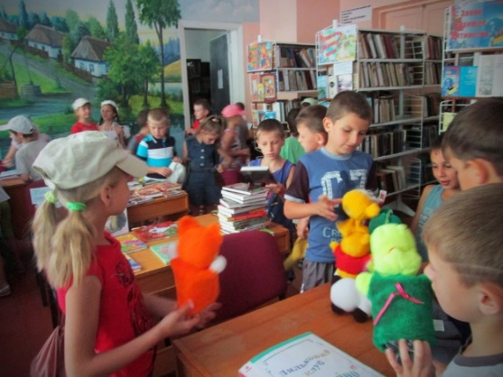
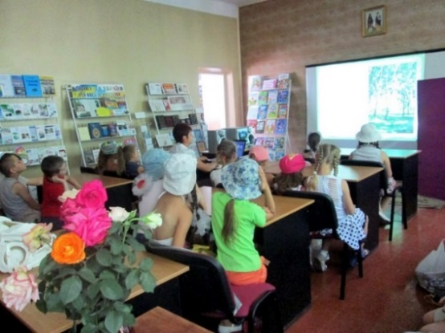
В цьому, 2013 році в бібліотеках району започатковано акцію «Бібліотека без канікул». Під час роботи літніх оздоровчих таборів в Межівській районній бібліотеці для дітей та сільських бібліотеках щодня проводились заходи для дітей. Для цього працівниками бібліотеки підготовлено насичену та різноманітну програму. А в бібліотеках створені комфортні умови для проведення змістовного дозвілля читачів.
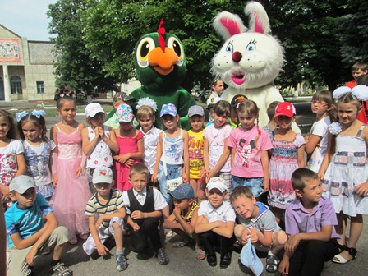
Під час екскурсії до бібліотек діти знайомилися з роботою абонементу та читального залу, отримували інформацію про роботу інформаційно – ресурсного центру, користуються безкоштовним Інтернетом, спілкуються в соціальних мережах та за допомогою Skype. До послуг користувачів книжкові новинки, періодичні видання, цікаві виставки, цікаві творчі заходи, інтерактивні ігри, перегляди мультфільмів, можливість пограти та поспілкуватися з однолітками.
«Дітям світу – сонце й мир». Під такою назвою з нагоди Міжнародного дня захисту дітей в Межівському парку відпочинку працівники бібліотеки влаштували свято для юних мешканців району. Розмаїття різних цікавинок чекали на дітлахів в Межівській районній бібліотеці.
А на фасаді будинку культури Межівська районна бібліотека для дітей підготувала для всіх дітей району цікаву програму. Звучала музика, дітей зустрічали казкові персонажі. Діти брали участь у казкових вікторинах, змаганнях на ерудицію та розгадування загадок. Цікаво пройшов конкурс пісень та декламування віршів. На святі лунали пісні, щирий радісний сміх, панував веселий дитячий настрій.
Всі учасники були дуже активними в іграх та розвагах. За це вони отримали призи та солодощі від депутата Дніпропетровської обласної ради Ігоря Грищука.
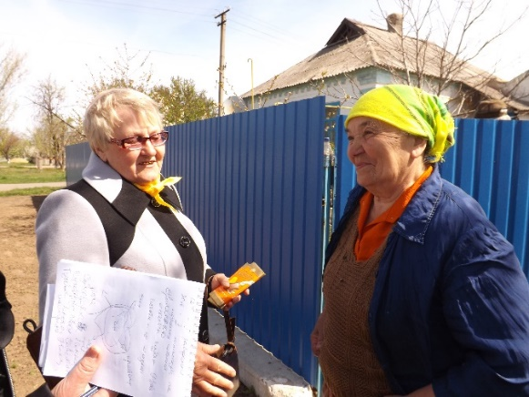
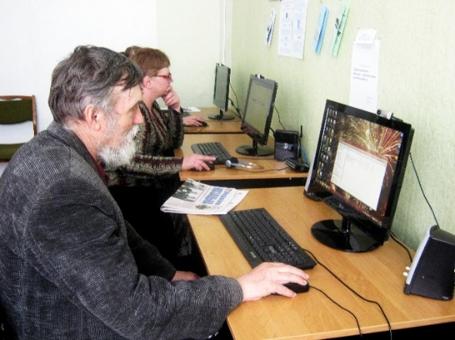
Обслуговування соціально незахищених груп населення, інвалідів та людей похилого віку сьогодні є пріоритетним напрямком діяльності бібліотеки. Де знаходять душевну рівновагу і заспокоєння літні люди - пенсіонери, ветерани війни та праці? Найчастіше в бібліотеці. Тому один з напрямів у роботі бібліотеки – організація обслуговування літніх людей, сприяння їх соціальній реабілітації. Для організації бібліотечного обслуговування окремих груп населення використовуються нестаціонарні форми, зокрема книгоношення. Цей вид обслуговування діє на основі побажання людей похилого віку та інвалідів. З кожним роком збільшується кількість користувачів, які потребують нашої уваги і підтримки. Для них складаються інформаційні списки нових надходжень, проводилися огляди матеріалів з періодики, а потім на основі заявок складалися комплекти книг та періодичних видань. Спільно з радою ветеранів, районним будинком культури бібліотечні працівники розробили і узгодили план культурно-освітніх заходів в клубі «Золотий вік». Протягом року було проведено спільні заходи: «Вас Масляна в гості на млинці кличе» (кулінарне шоу), «Хобі-центр єднає душі» (калейдоскоп корисних порад), «Законодавство для людей похилого віку» (юридичний діалог), «Осінній бал моїх років» (вечір) та ін. Люди старшого віку мають можливість навчатися в Університеті третього віку. Любительське об’єднання «Навздогін за онуками» запрошує представників старшого покоління до користування інтернет-технологіями в бібліотеці. Бібліотеки допомагають людям похилого віку адаптуватися до життя в суспільстві, набути упевненості у власних силах і реалізувати себе в житті громади. На засіданнях об’єднання учасники отримають початкові знання та навики з основ комп’ютерної грамотності.
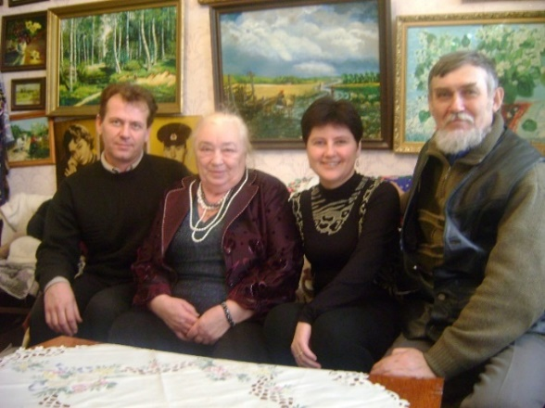
Межівська районна бібліотека є центром дозвілля та особистісного спілкування. До послуг користувачів хобі-інформцентр «Коло корисного дозвілля». За його допомоги можна знайти багато корисної та цікавої інформації про те, як раціонально вести домашнє господарство, прикрасити свій дім, створити своїми руками вишивані, в’язані або різьблені вироби, приготувати кулінарний шедевр. Дякуючи одержаній інформації відвідувачі районної бібліотеки можуть обрати заняття відповідно своїм нахилам та уподобанням.
Одним із пріоритетних напрямків у діяльності бібліотек РКЗК «Межівська ЦБС» є забезпечення виконання положення Ст. 11 Конституції України та Закону України «Про національні меншини в Україні» стосовно сприяння державою розвиткові етнічної, культурної, мовної та релігійної самобутності всіх корінних народів і національних меншин України.
Діяльність бібліотек ведеться у співпраці з усіма установами, зацікавленими у розвитку діалогу національних культур, а саме: районною радою, відділом культури, туризму, національностей і релігій Межівської райдержадміністрації, районним відділом освіти та відділом у справах сім'ї і молоді, історико-краєзнавчим музеєм, районним будинком культури, школою естетичного виховання, загальноосвітніми закладами.
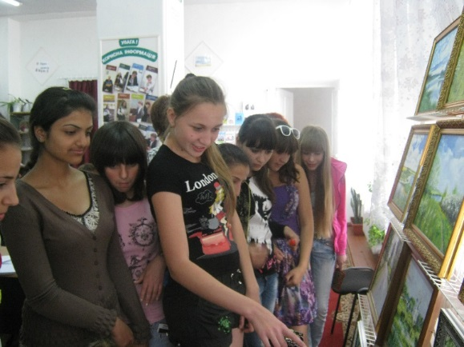
Різноманітними є форми співробітництва бібліотек Межівського району з національними меншинами: спільне проведення заходів, надання приміщень та аудиторій, інформаційне забезпечення керівників організацій та їхнього активу. Зокрема було проведено ряд заходів, метою яких є сприяння захисту конституційних прав та свобод людей різних національностей: круглий стіл «Молодь і закон», правові години спілкування «Протидія насильству в українському суспільстві», «Ксенофобія - негативне суспільне явище", година цікавих повідомлень «Багато націй є на світі, але ми всі – одна сім'я: до Міжнародного дня толерантності», організована гра-подорож «Наша земля – наш спільний дім і всім знайдеться місце в нім». В основі діяльності бібліотек Межівського району лежить принцип толерантності, спрямований на розширення ідей поваги та розуміння до інших культур і релігій, виховання коректного ставлення до людей іншої національності та віросповідання.
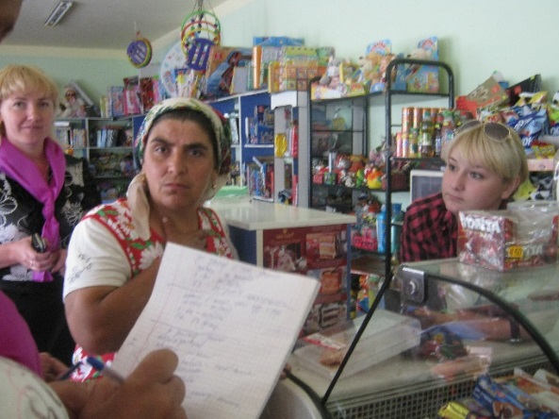
На території Зорянської сільської ради проживає багатонаціональне населення: українці, росіяни, турки - месхетинці, білоруси, греки. У кожної національності своя мова, свої традиції. Але усіх їх об'єднує те, що вони живуть на українській землі. Їхні діти відвідують дошкільні дитячі заклади, середню школу, батьки працюють в сільських господарствах. Завжди для всього населення Зоряного, від малого до великого, відчинені двері сільської бібліотеки. Турки-месхетинці є активними читачами бібліотеки. Їхні дітки відвідують бібліотеку не тільки як читачі, а й приймають активну участь у показі вистав лялькового театру «Казка і Я», у проведенні презентацій їхніх улюблених книжок, у різних конкурсах та вікторинах. Батьки теж є розповсюджувачами своєї культури. При проведенні вечорів, концертів, різних свят презентують мешканцям свої пісні, народні танці, звичаї та обряди.
Діяльність бібліотек сприяє збагаченню, примноженню та збереженню культур та традицій етнічних груп, які проживають у районі.

- ПРОГРАМНО-ПРОЕКТНА ДІЯЛЬНІСТЬ
У 2013 році продовжувалася реалізація проекту програми «Бібліоміст» бібліотек-переможниць ІІ раунду конкурсу проектів «Організація бібліотечних послуг з використанням вільного доступу до Інтернет» (всього - 4 бібліотеки, в т. ч. ЦБ – 1, Бібліотека для дітей -1, бібліотек-філій – 2).
СКЗК «Слов’янська бібліотека» - переможець проекту «Сучасна книга – крок у майбутнє» у 2013 році працювала над реалізацією цієї програми. Було придбано ноутбук, принтер, колонки, виставкові стелажі та виготовлено сучасні стенди. Згідно цього проекту до Слов’янської бібліотеки надійшло книг на суму 8400 гривень.
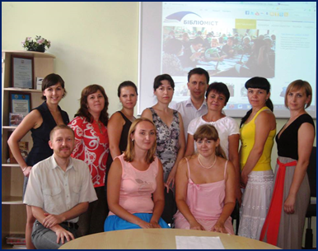
У листопаді бібліотека взяла участь у другому раунді проекту "English123 в бібліотеці". Плануємо у 2014 році організувати курси по вивченню англійської мови при Межівській районній бібліотеці.
Протягом року СКЗК «Богданівська бібліотека» та СКЗК «Зорянська бібліотека» брали участь в обласному конкурсі проектів «Співпраця бібліотек з місцевими громадами».
Бібліотекар Кобець О.А. взяла участь в проекті програми «Бібліоміст» «Сучасний бібліотекар» і вийшла у півфінал конкурсу.
Працівники РКЗК «Межівська ЦБС» взяли участь в серії вебінарів, які пропонувала Українська Бібліотечна Асоціація:
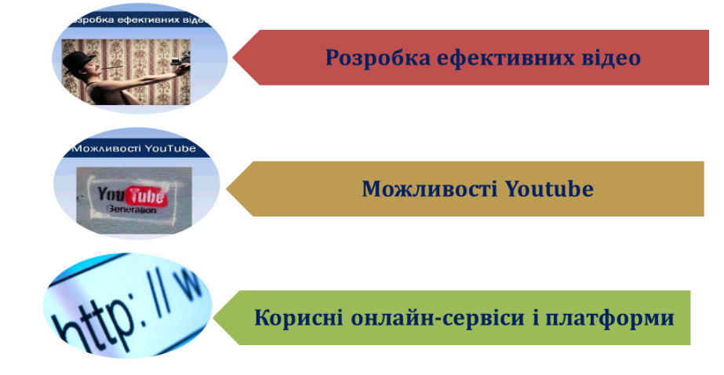

Бібліотеки комунального закладу брали участь у виконанні районних програм: «Про оздоровлення та відпочинок дітей Межівського району у 2009 – 2013 роках», «Про районну програму сімей та жінок у Межівському районі на 2011 – 2015 роки», Про районну програму «Молодь Межівщини» на 2011 – 2015 роки, «Національний план дій щодо реалізації Конвенції ООН про права дитини» у Межівському районі на 2011 – 2016 роки».
Одне з важливих питань діяльності бібліотек – розробка і реалізація власних програм розвитку. Ці програми визначають головні напрямки діяльності, конкретизують роботу, дають можливість шукати нові форми обслуговування користувачів.
У 2013 році в районі працювало 19 бібліотечних програм. Найбільш вагома з програм це - програмно-цільовий проект «Пріоритети діяльності бібліотек Межівщини на 2010-2015 роки», основною метою якої є розвиток діяльності бібліотек на основі запровадження сучасних інформаційних технологій та комп’ютерної техніки. Не менш актуальні і значні були такі програми: цільові програми з популяризації правових знань «Права, правила і закони в твоєму житті», «Знай свої права, дитино», цільові бібліотечні програми краєзнавчого та екологічного напрямку «Мій рідний край, моя земля», «Мій край-моя історія», програми діяльності з популяризації літератури про здоровий спосіб життя «Здоровий спосіб життя родини», «Екологія і сучасність» «Здоровий спосіб життя родини», програми з популяризації та вивчення української мови «Мова наша калинова», «Мова рідна – ти життя народу і культури рідної краси», програми з популяризації художньої літератури по творчості великого українського письменника Т.Г. Шевченка «Великий син українського народу», «Ми тебе не забули, Тарасе» та ін.
Діяльність у рамках проектів не закінчується із завершенням проекту і робота продовжується.
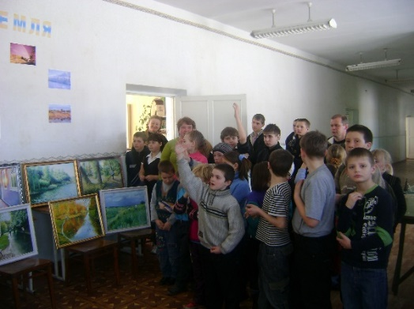
- ПРОФІЛЮВАННЯ ТА СПЕЦІАЛІЗАЦІЯ БІБЛІОТЕК
Вивчаючи інтереси та запити читачів, Межівська районна бібліотека протягом року шукала можливість створення профільованих і спеціалізованих бібліотек. При СКЗК «Іванівська бібліотека» засновано краєзнавчий музей історії села Іванівка. Зібрано велику кількість експонатів, які вже неможливо розмістити в приміщенні бібліотеки. Було прийняте рішення виділити окреме приміщення, в якому і створено музей села.

- РЕКЛАМНО - ІМІДЖЕВА ДІЯЛЬНІСТЬ. ПОЗИЦІОНУВАННЯ ЦБС
Реклама органічно ввійшла в життя закладу і стала одним з провідних напрямків роботи бібліотек. Для реклами бібліотеки, її послуг велике значення має друкована продукція. Це проспекти, плакати, буклети та інша рекламна продукція. Формуванню позитивного іміджу бібліотек сприяє організація і оформлення книжкових виставок, рекламних стендів, порт фоліо, фотоальбомів.
Велике значення надається роботі з громадськістю. Бібліотечні працівники активно беруть участь в заходах до Дня селища, Днях місцевого самоврядування, до Дня Перемоги, Дня захисту дітей, Дня знань, Дня Європи. Все це працює на імідж бібліотеки, приваблює до бібліотеки користувачів. Крім того, інформаційні і тематичні матеріали публікуються у місцевій пресі – це також допомагає залучити нових читачів.
Ми позиціонуємо себе в ЗМІ. На сторінках місцевої преси були надруковані численні статті з різних аспектів діяльності Межівської районної бібліотеки, авторами яких були бібліотечні працівники, представники громадськості, друзі бібліотеки. На сторінках місцевої преси було надруковано 27 статті з різних аспектів діяльності бібліотек, з них 24 з досвіду роботи.
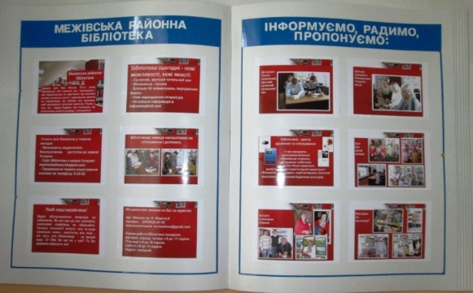
В районній бібліотеці оформлено стенд «Межівська районна бібліотека: інформуємо, радимо, пропонуємо». Інформація на стенді постійно оновлюється.
Всі бібліотеки РКЗК «Межівська ЦБС», без винятку, здійснюють рекламу своїх ресурсів та послуг та займаються видавничою діяльністю. Якість рекламних матеріалів постійно підвищується. В якості авторів рекламно-бібліографічних матеріалів виступають провідні спеціалісти ЦБС, завідуючі бібліотеками і, звичайно, читачі. Наші видання не лише надають систематизовану інформацію, а й виконують функцію методичної літератури для бібліотек, зберігають досвід роботи для майбутніх поколінь. (Інформаційно-рекламна продукція до звіту додається).
До Всеукраїнського дня бібліотек у всіх бібліотеках району проведено День відкритих дверей «Бібліотека сьогодні: співпраця, демократія, інновації». В цей день в Межівській районній бібліотеці було проведено розважально-пізнавальний калейдоскоп «Бібліотека чекає на тебе». Протягом дня жителі селища знайомилися з роботою Межівської районної бібліотеки, послугами, які вона надає та інноваційними проектами, над якими працюють бібліотечні фахівці. Відпочити та розважитися допомогли під час розважальної частини ігри, конкурси, вікторини, які проводились під назвою «У колі друзів бібліотеки».
До Дня бібліотек методичною службою організовано та проведено районний конкурс для бібліотечних працівників району «Велика місія сільської бібліотеки».
Для читачів середнього шкільного віку було проведено письмове анкетування «Бібліотека очима дітей», де діти висловили власні позиції та думки про бібліотеку, сучасне бібліотечне обслуговування, внесли конкретні пропозиції модернізації бібліотеки.
Віртуальний урок-подорож «Ласкаво просимо в країну Інтернет» було проведено в Пункті публічного доступу до Інтернет, де відбулося знайомство користувачів з різноманітними сайтами. Читачі бібліотеки дізналися про історію виникнення світової мережі, методи пошуку інформації, види пошукових систем. Таких як : Google, Яндекс, Internet Explorer, Opera. Для присутніх проведена вікторина «Інтернет – це легко і просто!».
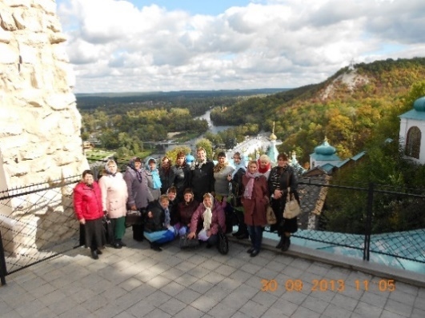
Напередодні Всеукраїнського дня бібліотек бібліотекарі Межівського району здійснили подорож до м. Святогорська Донецької області та м. Ізюм Харківської області. Відвідали Святогорську Лавру, крейдяні печери, пам’ятник Артему, Миколо-Василівський монастир, Кураховський і Мар'янський собори, Ізюмське лікувальне джерело.
Директор РКЗК «Межівська ЦБС» двічі звітувала про роботу закладу на оперативній нараді при голові райдержадміністрації по питанню «Про бібліотечний простір району», «Бібліотеки Межівського району у соціокультурному просторі місцевої громади: новий формат». Проблеми є, але є й порозуміння з головами сільських рад у їх вирішенні.
Бібліотекарі працюють для громади, а отже для людей. А заходи що проходять в бібліотеках, спрямовані проти цензури, на право людини вільно обирати коло свого читання, на захист свободи слова.

- БІБЛІОТЕЧНА ІННОВАТИКА

Кардинальні зміни соціально-культурної ситуації в сучасному українському суспільстві змусили сьогодні працівників бібліотек району переглянути традиційні підходи до своєї діяльності і формувати нову модель сучасної бібліотеки, такий механізм, у якому було б зацікавлене суспільство. Тому на перший план все частіше виступає функція бібліотеки як центру бібліотечних інновацій.
Практичне застосування нових технологій довело, що бібліотеки, озброєні сучасним «знаряддям праці», можуть розвиватися і розширювати коло послуг для користувачів, одночасно відмовляючись від застарілих методів і засобів роботи, підвищуючи тим самим ефективність своєї діяльності. І особливого імпульсу інноваційному розвитку бібліотечному закладу надав проект «Бібліоміст».
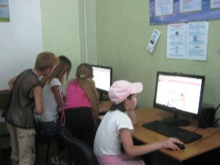
Пункт публічного доступу до Інтернет Межівської районної бібліотеки сьогодні виконує важливу місію - надання читачам вільного доступу до Інтернет - ресурсів. Інтетнет-центр обладнаний 3-ма комп’ютерами, до послуг користувачів принтер, сканер. Також у наявності є веб-камери, що дають можливість нашим користувачам спілкуватися в Skype режимі.
Фахівці бібліотеки допомагають користувачам швидко зорієнтуватися в інформаційному потоці, вибрати надійне джерело і отримати максимум достовірної інформації з необхідних питань.
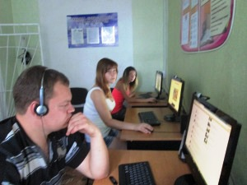
В 2013 році послугами Пунктів публічного доступу до Інтернет скористалися:

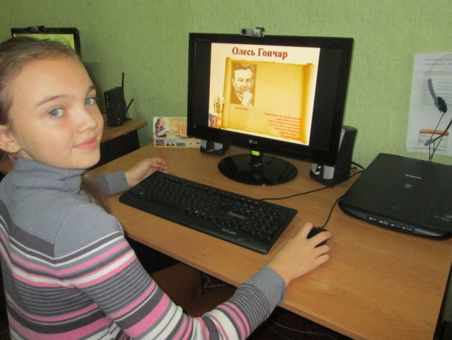
Протягом року користувачі проходять навчання основам комп’ютерної грамотності та роботі в Інтернет-мережі.
Робота Пунктів була спрямована на те, щоб не лише навчити користуватися Інтернет-ресурсами, а й орієнтувати користувачів на кращі сайти, всебічно показати можливості Інтернету для дозвілля, навчання та спілкування. Відбувається це шляхом організації різноманітних заходів. Цікавими та пізнавальними протягом року були віртуальні подорожі, мандрівки, екскурсії, тренінги, огляди, відео мандрівки, медіа-подорожі. Їх тематика: «Межівщина- читає Олеся Гончара» «Мандруємо світом», «Всесвіт Смайликів», «Міфи і реалії давньогрецьких олімпіад», «Інтернет на канікулах», «Є право – значить є надія», «Чарівний світ зимових свят», «Життя твоє – безцінний дар», «Казки народів Європи», «За книгою в електронний світ» та інші.
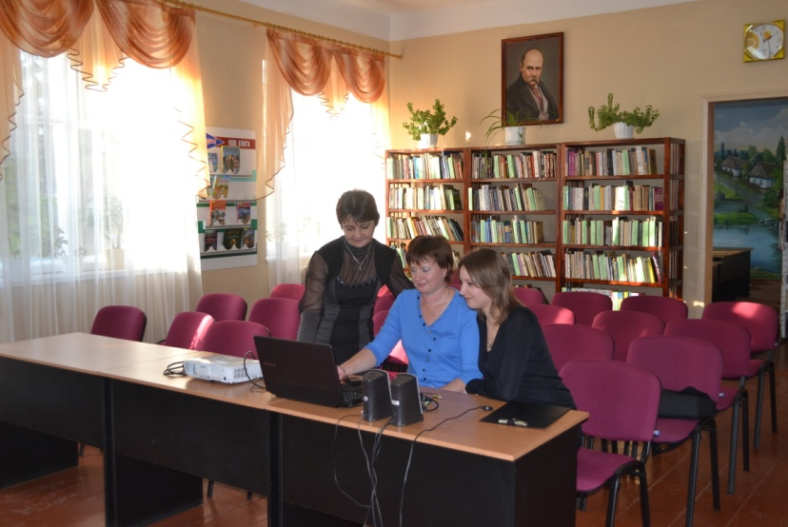
Запам’яталось нашим користувачам інформаційне сафарі до Дня книги «Дещо з історії книги та бібліотеки». Під час заходу було використано прийом поєднання театралізації та комп’ютера. Казковий герой Знайка, за допомогою віртуальних слайдів, подорожує разом з дітьми в історію книги та писемності.
Сучасний бібліотекар є обізнаним із сучасними технологіями, вміє організовувати віртуальні форми, здійснює дистанційне консультування, мультимедійні презентації, знаходить різну інформацію в Інтернеті.
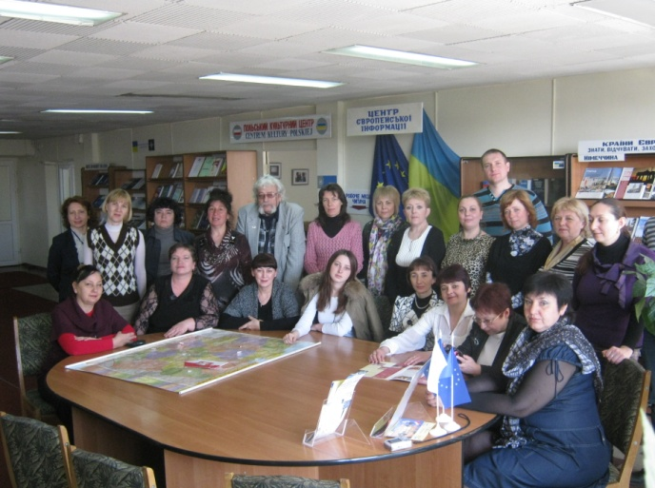
З метою підвищення професійної майстерності бібліотечних працівників, розвитку їх творчого потенціалу, виявлення та розповсюдження інноваційного досвіду бібліотек у використанні інформаційних технологій провідний бібліотекар Межівської районної бібліотеки для дітей Кобець О.А. взяла участь у березні-квітні 2013 року в серії тренінгів зі стратегічного планування та написання проектів в місті Кіровограді.
У 2013 році було створено блог бібліотеки «Бібліознайки».
Межівська бібліотека взяла участь в конкурсі буктрейлерів, який підготувала Українська Бібліотечна Асоціація та видавництво «Клуб Сімейного дозвілля». Бібліотекарі презентували бук трейлер по книзі Віри Хоменко «Кращі вироби: Крок за кроком». http://www.YouTube.com/watch?v=x36aRdn9zVU
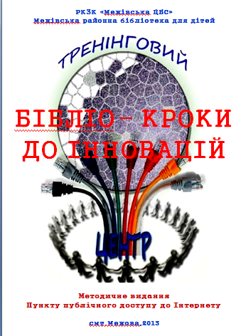
Бібліотечні працівники Пунктів публічного доступу до Інтернету в 2013 році підготували такі видання:

У Пункті публічного доступу до Інтернет пройшли TAL тренінги:
- Створення електронної власної пошти;
- Створюємо блог в Wordpress;
- Онлайн етикет;
- Створення презентацій в Microsoft Office PowerPoint ;
- Розробка ефективний відео;
- Практичні рекомендації щодо створення буклету в програмі Publisher;
- Реєстрація в Facebook
- «СКАЙП- діалог для підлітків»
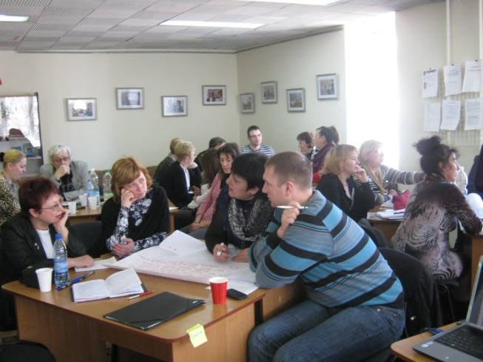
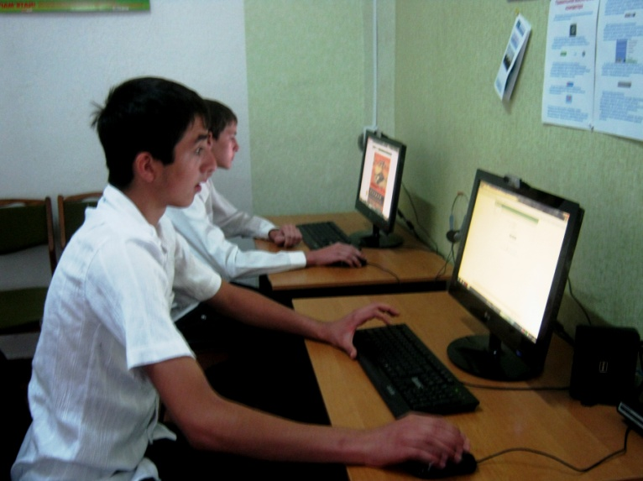
Отже, вже зроблено перші кроки по розвитку інформатизації бібліотек. Спектр використання інформаційних технологій найрізноманітніший. А головним завданням бібліотек було досягнення того, щоб застосування комп’ютера носило світоглядний, загальнокультурний характер, було спрямоване на всебічний розвиток особистості людини і розкриття її творчих здібностей. Ми зрозуміли, що час формує нове покоління читачів.
Уже набутий досвід роботи Пункту публічного доступу до Інтернет сприятиме подальшому найбільш повному та оперативному інформаційному забезпеченню користувачів бібліотек району.
Бібліотеки розвиваються, постійно вдосконалюючи різні сторони своєї діяльності. Бібліотека, які мають доступ до Інтернет надають нові послуги та пропозиції: створення електронних адрес, сторінок в контакті, власних блогів, а також впроваджувати в бібліотечну практику нові форми і методи роботи. Наприклад: огляди нових ресурсів Інтернету, слайд-лекції, комп’ютерні (мультимедійні) презентації, відеобесіди, уроки, розповіді.
Бібліотечні працівники розуміють, що інновації - необхідний елемент розвитку, без них будь-яким бібліотекам неможливо залишитися соціально-значущими організаціями.
- ОРГАНІЗАЦІЙНО-МЕТОДИЧНА РОБОТА
Проведення будь-якої діяльності бібліотек забезпечується методичним супроводом. Зміни в сучасному світі ставлять і нові вимоги до методичної служби.
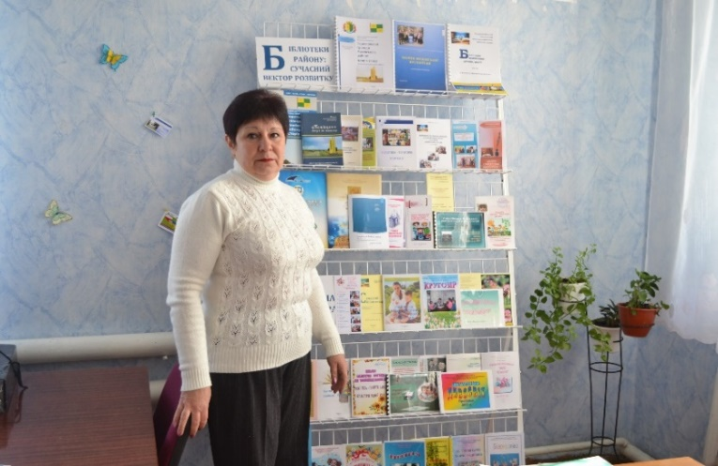
Основними завданням районного методичного центру у 2013 році було надання сільським бібліотекам методичної, практичної, індивідуальної та консультативної допомоги. Впроваджувалися перспективні напрямки діяльності, організовувалися професійні дискусії, відбувався обмін досвідом роботи.
Увесь час методичний відділ знаходився в пошуку найбільш вдалих форм професійного навчання. Тому на початку року і був проведений семінар на тему «Публічна бібліотека: ідеї, пошук, майстерність». На семінарі піднімались такі питання: «Бібліотека, як центр суспільних зв’язків, місце духовного спілкування, взаємодії, співпраці. Новації, творчість, ініціатива – запорука успішної роботи бібліотеки» (Давиденко Л.Г., директор РКЗК «Межівська ЦБС»), «Професіоналізм + креативність або бібліотечні фантазії в процесі обслуговування читачів» (Коваленко Л.В., провідний методист закладу). Досвідом роботи з колегами поділилися Кравцова В.А., директор СКЗК «Слов’янська бібліотека». Вона зупинилася на питанні «Бібліотека, влада та громадськість: партнерство для місцевого розвитку». Алтухова М.Г., директор СКЗК «Зорянська бібліотека» акцентувала увагу присутніх на питанні «Відзначення Всеукраїнського дня бібліотек: новий формат». В роботі семінару взяла участь начальник відділу культури, туризму, національностей та релігій Межівської райдержадміністрації Л.І.Кропив'янська.
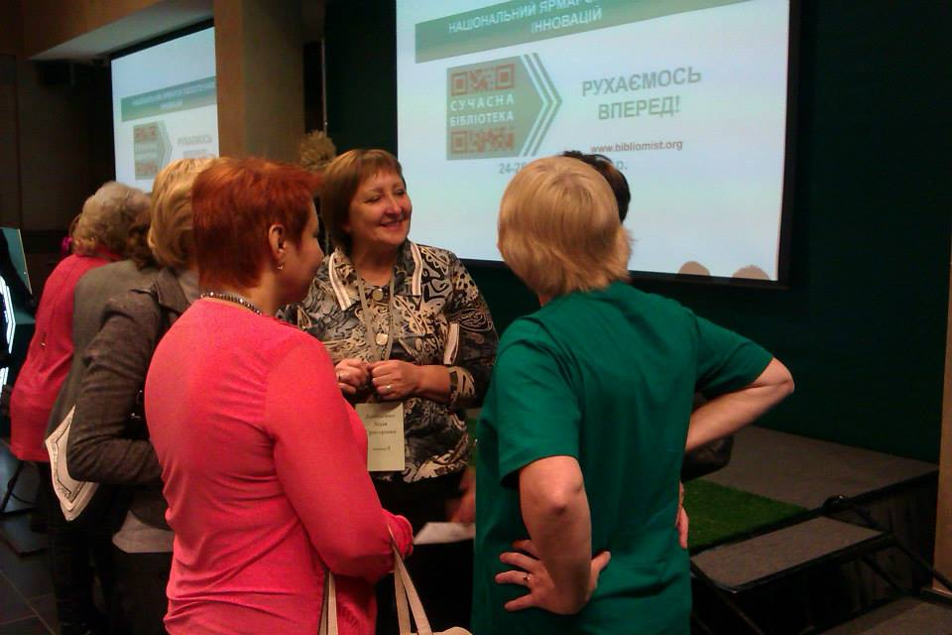
Ми працюємо над створенням дійсно сучасної системи безперервної освіти, яка має формувати високий професійний рівень бібліотечних працівників, розвивати в них творче мислення, задовольняти потреби в нових знаннях та інформації про напрацювання в бібліотечній галузі України та за її межами. Так, директор РКЗК «Межівська ЦБС» Л.Г.Давиденко взяла участь у Ярмарку бібліотечних інновацій в м. Києві «Сучасна бібліотека:рухаємося вперед». Про бібліотечні ідеї, які варті поширення на ярмарку розповіли Леонід Новохатько, Міністр культури України; Джеффрі Р. Пайєтт, Посол США в Україні; Ірина Шевченко, Президент Української бібліотечної асоціації; Матей Новак, Директор програми «Бібліоміст»; гості з Польщі, Латвії, Литви.
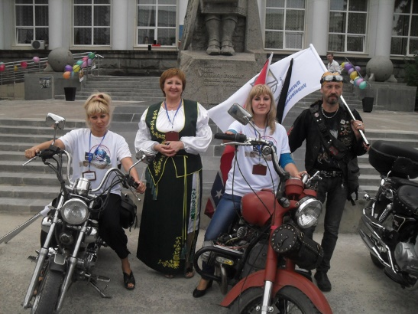
В м. Луганську директор РКЗК «Межівська ЦБС» та методист закладу представляли бібліотечний проект «Межівська бібліотека – центр творчої активності громади» у Міжрегіональному ярмарку бібліотечних інновацій. Заступник директора О.П. Острянин та бібліотекар Грицай А.М. взяли участь у міжнародній науково-практичній конференції «Трансформація бібліотечного простору – шлях до відкритої бібліотеки», яка відбулася в обласній універсальній науковій бібліотеці ім. Д.І.Чижевського в м. Кіровограді за підтримки програми «Бібліоміст». Провідний бібліотекар публічного доступу до Інтернет Кобець О.А. взяла участь у Всеукраїнському конкурсі «Сучасний бібліотекар».
5 березня - «Бібліотека – територія творчості» під такою назвою в Межівській районній бібліотеці пройшов районний семінар для бібліотечних працівників. На семінарі перед бібліотекарями закладу виступила директор РКЗК «Межівська ЦБС» Давиденко Л.Г. Вона наголосила, що кожна людина по-своєму талановита й обдарована, треба лише розкрити і розвинути ці природні задатки, допомогти відкрити їх для колективу. Це є одним із головних напрямків роботи бібліотек. Адже під час засідань чи зібрань наші читачі можуть спілкуватися між собою, знаходити справу до душі. З консультацією «Бібліотека світ відкриттів, світ творчості, де формується читач-творець» виступив провідний методист закладу Л.В. Коваленко. Провідний бібліотекар бібліотеки для дітей Кобець О.А. представила присутнім мультимедійну презентацію «Бібліотека-територія творчості» про досвід роботи районного комунального закладу культури «Межівська ЦБС». На семінарі сільські бібліотекарі: Писарчук Н.М. (Антонівська бібліотека), Мелешко В.Л. (Богданівська бібліотека), Олійник Л.Г. (Новогригорівська бібліотека) виступили з презентаціями досвіду роботи бібліотек. Вони представили вироби з бісеру своїх читачів, які були зроблені на заняттях клубів за інтересами «Бісерне сяйво» (Новогригорівська бібліотека та «Посмішка» (Антонівська бібліотека). Завідуюча бібліотекою Мелешко В.Л. провела майстер-клас по виготовленню ляльок - мотанок. Цей досвід роботи дуже популярний серед населення. На семінарі бібліотекарі Діденко Л.І. (Новопавлівська бібліотека №2), Дейнега О.Я. (Демуринська бібліотека), Шпак Н.М. (Новопавлівська бібліотека №1) представили свої методичні видання «Бібліотека – територія творчості». Директор закладу Давиденко Л.Г. підвела підсумки конкурсу на краще любительське об’єднання, що працює при бібліотеці та краще методичне видання сільських бібліотекарів і вручила призи переможцям.
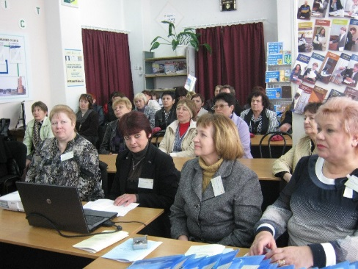
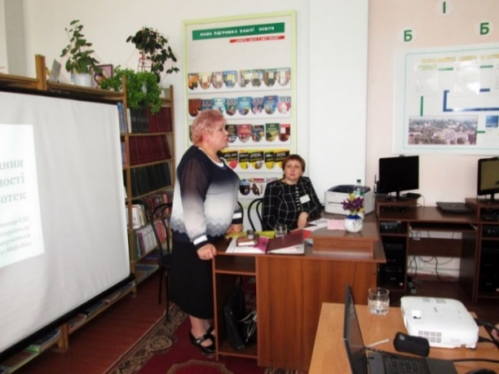
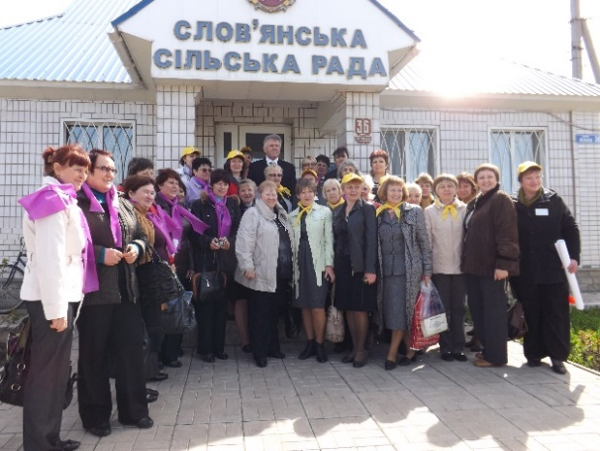
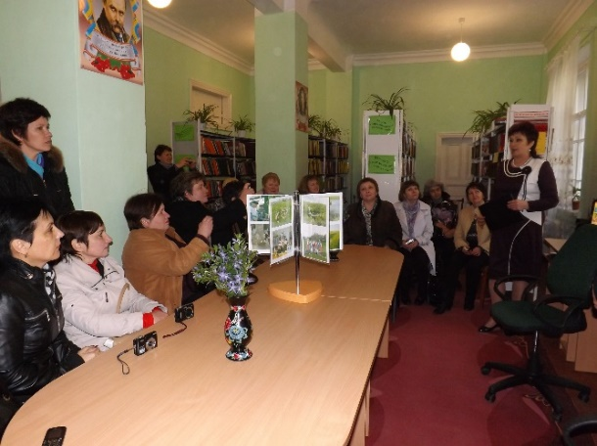
23-24 квітня - на базі Межівської районної бібліотеки була проведена обласна квітнева школа методистів з адвокації під назвою «Адвокація бібліотечних інновацій: методичні аспекти». Захід було проведено КЗК «Дніпропетровська обласна універсальна наукова бібліотека імені Первоучителів слов’янських Кирила і Мефодія» спільно з управлінням культури і туризму Дніпропетровської обласної державної адміністрації, відділом культури і туризму Межівської райдержадміністрації, РКЗК «Межівська ЦБС» та сільською радою с. Слов’янки за підтримки Дніпропетровської бібліотечної асоціації. Ідея проведення цього заходу на Межівщині була з радістю підтримана районним керівництвом і мала велике значення як для району в цілому, так і для усіх фахівців місцевої бібліотечної системи. У залі районної бібліотеки перед присутніми виступили голови районної державної адміністрації Сергія Григоровича Юрченка, голови районної ради Павла Олексійовича Халимендика, директора КЗК «Дніпропетровська обласна універсальна наукова бібліотека імені Первоучителів слов’янських Кирила і Мефодія» Надії Миколаївни Тітової, начальника відділу культури і туризму Межівської райдержадміністрації Людмили Іванівни Кропив’янської, директора РКЗК «Межівська ЦБС» Лідії Григорівни Давиденко, провідного методиста РКЗК «Межівська ЦБС» Людмили Вікторівни Коваленко. Завідуюча відділом наукової організації і методики бібліотечної роботи КЗК «Дніпропетровська обласна універсальна наукова бібліотека імені Первоучителів слов’янських Кирила і Мефодія» Ірина Євгенівна Луньова розкрила суть головної тематики семінару: Адвокації бібліотечних інновацій та методичних аспектів цієї діяльності. Наступний же ранок був не менш гарним та інформаційно насиченим. На Слов’янській землі з свіжоспеченим короваєм на вишитому рушнику та морем червоних тюльпанів сільський голова Іван Іванович Кукало та директор бібліотеки В.А. Кравцова зустрічали поважних гостей. Організатори заходу: директор РКЗК «Межівською ЦБС» Лідія Григорівна Давиденко, голова Іван Іванович Кукало, колектив Слов’янської сільської ради, директор Слов’янської сільської бібліотеки Валентина Анатоліївна Кравцова, фахівці Слов’янського СБК (директор Віктор Михайлович Лизогуб), підприємці та мешканці села своєю дієвою та фінансовою підтримкою потурбувались про те, щоб кожна хвилина заходу була не схожою на попередню, хвилюючою, емоційною, піднесеною та незабутньою. Зважаючи на те, що семінар методистів проходив під гаслом: «Підтримуємо бібліотеки – зміцнюємо громади» не можливо було не звернути увагу на результати участі слов’янської громади та її керівника у справі покращення матеріальної бази місцевої бібліотеки та підняття її до рівня сучасних стандартів. Цікаво, на високому рівні організації, проходили усі заходи семінару. Це і відкриття бібліотеки після капітального ремонту, проведення колоквіуму «Бредінг у бібліотеці: технологія створення», акцій: «Бібліотека читає дітям», «Сільська бібліотека у житті громади», «Бібліотечна книга – дітям війни». Відвідини дитсадка, читання книг та відгадуванням загадок; проведення польових досліджень з опитуванням мешканців громади, волонтерська акція-допомоги за участі голови ветеранської організації с. Слов’янки Лідії Іванівни Дорош та зустрічі з читачами похилого віку: подружжям Іваном Савелійовичем та Ганною Степанівною Суховерхими, вишивальницею Ганною Никифорівною Гужвою, Клавдією Володимирівною Єременко та її мамою – 91 річною Ксенією Лаврентіївною Ковальчук – активною читачкою сільської бібліотеки, справили на гостей та учасників семінару незабутнє враження. Крім цікавих знайомств та зустрічей чекав на методистів області круглий стіл, проведений Слов’янським сільським головою Іваном Івановичем Кукалом «Бібліотека і місцева влада», міні-конкурс «Кращий плакат-мотиватор на підтримку читання», уроку практичного фандрейзингу: «Долаємо бар’єри разом, або як заробити кошти для бібліотеки», майстер-клас «Дизайн бібліотеки: пошук свого образу», презентація виставки літератури «Моя затишна оселя» (з фондів КЗК «Дніпропетровська обласна універсальна наукова бібліотека ім. Первоучителів слов’янських Кирила і Мефодія») та виступи учасників з обговоренням нових ідей під назвою «Відкритий мікрофон». Не можна було не побачити, з якою цікавістю та захопленням гості – учасники обласної квітневої школи брали участь у всіх заходах, ретельно спланованих та проведених організаторами.
Питання шанобливого та толерантного ставлення до культурних традицій та звичаїв братніх народів та популяризація їх серед користувачів бібліотек широко висвітлювались на семінарі бібліотечних працівників «Бібліотеки і національні меншини: грані співпраці», який пройшов 16 червня 2013 року. На семінарі розглядалися наступні питання: Міжнаціональна толерантність в сучасній Україні; - Співпраця бібліотек з національно-культурними товариствами; Проблеми комплектування літературою мовами національних меншин.
Під час роботи семінару експонувалася документально-ілюстративна виставка «Документи мовами національних меншин у фондах Межівської бібліотеки». Відбулася також електронна презентація: «Бібліотека - територія толерантності».
7 листопада – в Межівській районній бібліотеці було проведено майстер-клас з використанням новітніх технологій «Запрошуємо у світ електронної інформації» для бібліотекарів району. Програма майстер-класу була насичена корисною інформацією: основи роботи з комп’ютером, робота з інтернетом, основи комп’ютерної графіки.
Запровадження інновацій здійснюється оперативно, проте, перш ніж нововведення входить у практику, воно вивчається працівниками.
19 листопада - в пункті публічного доступу до Інтернету пройшов тренінг «Поради зі створення й показу ефективних презентацій». Під час тренінгу бібліотекар Кобець О.А. навчала працівників, як зробити презентацію більш привабливою для слухачів та про те, як її озвучити.
21 листопада – в пункті публічного доступу до Інтернет для бібліотечних працівників було проведено практикум «Створення та підтримка блогу бібліотеки». Провідний бібліотекар Кобець О.А. розповіла про блоги бібліотек, про блог «Межівська бібліотека» та бібліотеки для дітей і навчила бібліотекарів створювати нові блоги, редагувати публікації.
5 грудня - в Межівській районній бібліотеці було проведено районну нараду для директорів сільських бібліотек «Основні напрямки планування роботи бібліотек Межівського району на 2014 рік». Директор РКЗК «Межівська ЦБС» Л.Г. Давиденко висвітлила питання «Сучасний формат та пріоритети діяльності бібліотек району», а також представила присутнім «Стратегічні напрямки планування роботи бібліотек Межівського району». Провідний методист закладу Л.В. Коваленко підняла питання «Роль методичної служби у сприянні інноваційному розвитку бібліотек закладу». По питанню «Інформаційно-бібліографічне забезпечення користувачів бібліотек району» виступив провідний бібліограф закладу С.А. Данилова. Також на нараді виступили заступник директора по роботі з дітьми О.П. Острянин та провідний бібліотекар юнацької кафедри О.І. Канівець.
Безперервна освіта є обов’язковою складовою способу життя фахівців сільської ланки, а поєднання традиційних форм із творчими новаціями сприяє більш успішному підвищенню кваліфікації.
До послуг сільських бібліотечних фахівців – методичні матеріали, які готує методист. Готуються методичні матеріали для бібліотек на допомогу участі в різноманітних творчих конкурсах, сценарії творчих заходів, методичні розробки та ін.
Така форма роботи, як виїзди, теж активно практикуються методичною службою ЦБС. Під час відвідання сільських бібліотек не лише вивчається їх діяльність, а й надається консультативна і практична допомога, спрямована на оволодіння персоналом передовими методами роботи.
Для вивчення стану та визначення пріоритетних напрямів діяльності бібліотек регіону щороку узагальнюються підсумки і аналізуються цифрові показники їх роботи.
У методичному кабінеті ЦБ, який є базою для навчання сільських-фахівців, укомплектовано фонд із різних напрямів бібліотечної діяльності, діє постійна виставка фахових документів, сформовано тематичні теки різноманітного спрямування, робочі картотеки.
Сьогодні є необхідність у проведенні саме експертно-діагностичного аналізу діяльності бібліотек з урахуванням їх особливостей, наявність яких передбачена ст.20 Закону України «Про бібліотеки і бібліотечну справу». Необхідність такого аналізу особливо гостро постала перед сільськими бібліотеками, які першими відчули залежність свого існування від влади та думки громади про їх діяльність.
Експертно-діагностичний аналіз дозволяє вивчити не тільки статистичні показники, а й основні напрями, аспекти бібліотечної діяльності.
Бібліотекарі Межівської районної бібліотеки навчаються самі і передають свій досвід колегам. Набуті знання дадуть змогу бібліотекарям Межівського району не обмежуватись традиційними формами роботи, а шукати нові шляхи популяризації бібліотечних ресурсів. Тільки завдяки постійному пошуку бібліотека не загубить свого іміджу, а завжди буде залишатися втіленням нового, незнаного і креативного.
. НПК | Семінари | Практикуми | Творчі лабораторії | Майстер-класи | Тренінги | Виїзди | У т.ч. експертно-діагност. аналіз | Індивідуальні консультації | У т.ч. для бібліотек інших відомств | Реклама |  |  |  | Буклети, листівки, пам’ятки | Статті з досвіду роботи | Методичні видання | Бібліографічні видання | Клуби та об’єднання за інтересами | Цільові програми | Програмно-цільові проекти
 |  |  |  |  |  |  |  |  |  | радіо | преса | TV | Соціальні медіа
1 | 4 | 4 | 1 | 1 | 9 | 23 | 4 | 55 | 9 | - | 27 | - | 67 | 44 | 24 | 25 | 9 | 21 | 19 | 2

- УПРАВЛІННЯ ЦБС
У 2013 році було проведено такі ради при директорі:
- Робота бібліотек закладу за цільовими бібліотечними програмами
- Аналіз та підсумки передачі бібліотечних фондів на баланси сільських, селищних рад
- Бібліотеки Межівського району у соціокультурному просторі місцевої громади: новий формат
- Розширення можливостей Інтернет-послуг та використання нових форм роботи з користувачами: досвід бібліотек-переможців конкурсу програми «Глобальні бібліотеки «Бібліоміст Україна»
Протягом року на базі районної бібліотеки проводилися наради, на яких було заслухано звіти структурних підрозділів про виконану роботу за місяць та плани на наступний місяць. Працівники районних бібліотек, які були учасниками обласних семінарів, інформували про рекомендації обласних методичних центрів щодо покращення роботи районних та сільських бібліотек.
- ШТАТ БІБЛІОТЕК РАЙОНУ

Кількість працівників  працівників  (всього) | В т.ч. бібліотечн. | Повну вищу освіту | У т. бібліотечну | Середню бібліотечну | Середню загальну  агальну | Іншу спеціальну | Кількість прац., які працюють на обсл. користувачів | % фахівців | Навчання |  | Стаж бібліотечної роботи |  |  | Із загальної кількості бібліотечних працівників працюють на |  |  |  | Всього звільнено | Всього прийнято
 |  |  |  |  |  |  |  |  | У вузах | У коледжах | До 3 років | 10 - 20 років | Понад 20 років | 0,25 | 0,5 | 0,75 | 1 ст.
33 | 31 | 6 | 3 | 17 | 1 | 7 | 28 | 64,5 | - | - | 3 | 6 | 17 | 3 | 1 | 8 | 19 | 1 | 1

Ефективне функціонування бібліотек, постійне вдосконалення їх діяльності залежить від професійної компетентності персоналу. В бібліотеках закладу працює 31 бібліотечний фахівець.
Із загальної кількості бібліотечних працівників (31), повний посадовий оклад отримують 19 фахівців. На 0,75 працюють 6 бібліотечних працівників (Іванівська, Богданівська, Українська, Антонівська, Новопалівська №1 та Новопалівська №2, Володимирівська, Демуринська б-ки), 0,5 отримують 1 (Вознесенська б-ка), 0,25 отримують 3 бібліотекарі пунктів видачі літератури (Новопетрівський, Андронівський, Василівський).
Згідно нормативів забезпечення населення публічними бібліотеками повний посадовий оклад повинні отримувати бібліотекарі Іванівської, Новопалівської №1, Новопалівської №2 бібліотек.
- ФІНАНСОВЕ УТРИМАННЯ бібліотек району
№ з.п. | Найменування витрат | Кількість виділених коштів на 2013 рік
1. | Надходження коштів з районного бюджету (всього) | 1331012
 | Єдиний фонд заробітної плати | 1268344
 | На придбання бібліотечного обладнання | 9530
 | На забезпечення діяльності ЦБС (канц. товари, біб техніка, рекламна продукція)
 | На підтримку гігієнічного стану бібліотек | -
 | На придбання літератури | -
 | На передплату періодичних видань | 10029
 | На придбання технічних засобів | -
 | На ремонтні роботи | 4000
2. | Позабюджетні кошти | 58519
 | Платні послуги | -
 | Оренда приміщень | -
 | Благодійницькі та спонсорські внески | 33519
 | З них використано:
 | На придбання літератури | 18533
 | На передплату періодичних видань | 5486
 | Інші витрати | -

 | Назва бібліотеки | Загальна площа приміщень (м²) | В т.ч. |  | Кількість посадочних місць для користувачів | В т.ч. |  | Характеристика приміщень
 |  |  | Для зберігання фондів | Для обслуговування користувачів |  | АРМ для користувачів | Інтернет-місця для користувачів | майнова |  | технічна
 |  |  |  |  |  |  |  | На балансі засновника | орендоване | Потребує ремонту | Потребує кап. ремонту
1. | По бібліотеках району | 1651 | 951 | 700 | 332 | 14 | 13 | 13 | 5 | - | -
- МАТЕРІАЛЬНО-ТЕХНІЧНЕ ЗАБЕЗПЕЧЕННЯ БІБЛІОТЕК
Кількість ПК | Придбано у 2012 році | У т. ч. |  | Кількість комп’ютерів що мають доступ до Інтернет | Ел. пошта | Кількість електронних адрес | Факси | Придбано у 2013 році | Копіювально-розмножувальна техніка | Придбано у 2013 | Мультимедійне обладнання | Придбано у 2013 році | Калькулятори | Придбано у 2013 | Відеотехніка | Придбано у 2012 | Аудіотехніка | ТВ | Придбано у 2013 | Автотранспортні засоби
 |  | АРМ для використання | Інтернет для користувачів
18 | - |  | 13 | 16 | 5 | 5 | - | - | 10 | 1 | - | - | 14 | 1 | - | - | 7 | - | - | -

- ВИСНОВКИ. ПЛАНИ НА МАЙБУТНЄ
Протягом 2013 року колектив закладу працював успішно, підтримуючи статус бібліотеки як культурного та інформаційного центру. Працівники постійно перебували у пошуку сучасних інноваційних ідей, ефективних форм обслуговування, допомагали читачам в навчанні та самоосвіті, створювали умови для вдосконалення фахового рівня, духовного та інтелектуального спілкування, активно впроваджували нові інформаційні технології, прагнули відповідати вимогам часу.
Ми розуміємо, щоб залишатися дієвою в культурному середовищі регіону, бібліотека повинна довести місцевій громаді потрібність і важливість свого існування. Виникла необхідність розширення, а, можливо, і перегляду пріоритетних функцій бібліотек, визначення нової соціокультурної орієнтації бібліотечної діяльності, яка полягає у взаємодії бібліотеки з громадою. Дуже важливо не робити кроки назад, а дивитися лише в майбутнє та встигати за розвитком потреб сучасного користувача.
Попереду багато роботи. Цілі визначені. Кадри мають відповідну освіту і бажання працювати з метою розвитку бібліотечних закладів.
Про роботу Межівської бібліотеки читайте на сайті «Межівська бібліотека» mezhivskalibrary.blogspot.com.

Директор РКЗК «Межівська ЦБС» Л.Г. Давиденко

.

зМІСТ
1. ВСТУП 1
2. КОРОТКО ПРО ГОЛОВНЕ 1
3. КОНЦЕПТУАЛЬНІ НАПРЯМКИ РОЗВИТКУ МЕЖІВСЬКОЇ ЦБС 3
4. СОЦІАЛЬНА ЗНАЧУЩІСТЬ БІБЛІОТЕК РАЙОНУ 4
5. ОРГАНІЗАЦІЯ БІБЛІОТЕЧНОГО ОБСЛУГОВУВАННЯ НАСЕЛЕННЯ 6
6. ІНФОРМАЦІЙНО-МАРКЕТИНГОВА ДІЯЛЬНІСТЬ 7
7. ІНФОРМАЦІЙНО-БІБЛІОТЕЧНІ РЕСУРСИ 9
8. ЕЛЕКТРОННІ РЕСУРСИ 11
9. БІБЛІОТЕЧНІ КАТАЛОГИ 12
10. ІНФОРМАЦІЙНО-БІБЛІОГРАФІЧНЕ ЗАБЕЗПЕЧЕННЯ КОРИСТУВАЧІВ 14
11. ПРИЄДНУЄМОСЯ ДО ПДГ 16
12. БІБЛІОТЕКА ЯК ІНФОРМАЦІЙНИЙ ЦЕНТР 17
13. СОЦІОКУЛЬТУРНА ТА ПРОСВІТНИЦЬКА ДІЯЛЬНІСТЬ БІБЛІОТЕК РАЙОНУ 20
14. ПРОГРАМНО-ПРОЕКТНА ДІЯЛЬНІСТЬ 36
15. ПРОФІЛЮВАННЯ ТА СПЕЦІАЛІЗАЦІЯ БІБЛІОТЕК 37
16. РЕКЛАМНО - ІМІДЖЕВА ДІЯЛЬНІСТЬ. ПОЗИЦІОНУВАННЯ ЦБС 38
17. БІБЛІОТЕЧНА ІННОВАТИКА 39
18. ОРГАНІЗАЦІЙНО-МЕТОДИЧНА РОБОТА 42
19. УПРАВЛІННЯ ЦБС 48
20. ШТАТ БІБЛІОТЕК РАЙОНУ 48
21. ФІНАНСОВЕ УТРИМАННЯ бібліотек району 49
22. МАТЕРІАЛЬНО-ТЕХНІЧНЕ ЗАБЕЗПЕЧЕННЯ БІБЛІОТЕК 50
23. ВИСНОВКИ. ПЛАНИ НА МАЙБУТНЄ 51

